**פרויקט מסכם בנושא זיהוי כותב בקורס למידה עמוקה שנת תשפ"ג**

**החוג למדעי המחשב, מכללת הדסה**

**מגישים: ישי פוסט (ת.ז. 205415607)**

**ואורן הולצמן (ת.ז. 209905207)**

**שם המרצה: יורם יקותיאלי**

**תאריך הגשה: 24.08.2023**

**א. בחירה והכנה של סט הנתונים לעבודה**

בחרנו להתשמש בתמונות של התיקייה imageLineRemovedBW כי הן נראו לנו בשלב העיבוד הכי מתקדם ועם הכי פחות רעש.  
הסרנו את החמישית העליונה של כל תמונה וכן את ה0.22 התחתונים משום שהם לא מכילים כתב יד אלא מדבקות וכתב מודפס.  
חתכנו את התמונה שנותרה לתתי תמונות של 180 * 180 פיקסלים (ראינו במצגת שהסטודנט שחתך באופן הזה הגיע לתוצאות הטובות ביותר)  
ביצענו את החיתוך באופן שנייצר כמות גדולה של דאטא. ביצענו חיתוך תתי קבוצות מספר פעמים וכל פעם התחלנו כמה פיקסלים נמוך יותר וכך יצרנו הרבה תתי תמונות שונות. בהתחלה עשינו את ההזזה הזו רק על ציר ה Y, כשניסינו הזזה כזו גם על ציר ה X קיבלנו יותר דאטא משהיינו צריכים כדי להצליח וכמות נתונים זו הכבידה על התוכנית. בהמשך שינינו את התוכנית על מנת לייצר יותר דאטא לקבוצת המבחן (test). יצרנו פונקציה חדשה ומעט שונה שייצרה תתי תמונות לקבוצת המבחן. הפונקציה קיבלה תמונה של שורת המבחן בלבד וביצעה עליה חיתוכים על ציר ה Y וגם על ציר X. אם כי ברוב המקרים גובה שורת המבחן לא אפשר מספר חיתוכים שונים על ציר ה Y.  
את גודל ההזזה הזו ייצגנו במשתנים "TEST_LEG_SIZE" ו- "TRAIN _LEG_SIZE" שניתן לשנות את הגודל שלהם כדי לשלוט בכמות הדאטא שרוצים ליצור למחלקות השונות.

על מנת לעבד דאטא כמה שיותר איכותי ולא סתם תמונות ריקות, כל תת תמונה נבדקה על ידי פונקציה שהחזירה אם היא מכילה מספיק פיקסלים לבנים (הפכנו את צבע הפיסקלים, נסביר בהמשך). ישנן משתנים "TEST_THRESHOLD" ו- "TRAIN_THRESHOLD " שבעזרתם ניתן לקבוע את הסף ממנו תמונה תחשב לבנה מספיק ותיכנס למאגר הדאטא. הפרדנו למשתנים שונים כדי לקבוע סף שונה למחלקות השונות. ראינו שלמחלקת המבחן עדיף סף גבוה יותר ממחלקה האימון.

על מנת לבצע הוספת נתונים נוספת השתמשנו במחלקת ImageDataGenerator של keras.

מספר תתי התמונות שקיבלנו לכל תמונה אינו קבוע (בגלל מחיקת התמונות הריקות) אך הוא בערך 1,000.

את ההפרדה לסטים השונים ביצענו באופן הבא: קודם הפרדנו את התמונות לאימון ומבחן כמו שנפרט תיכף ואחר כך הפרדנו את סט האימון לסט אימון וולידציה.  
ההפרדה לסט אימון ומבחן נעשתה כך – חילצנו את ערכי הY של תחילת וסוף אזור המבחן בעזרת הקוד והקבצים שקיבלנו. כעת יצרנו שתי תמונות חדשות, באחת הפכנו את כל הפיקסלים שבאזור המבחן לבנים וכך מחקנו את הטקסט של המבחן ובשנייה חתכנו את התמונה כך שתישאר רק שורת המבחן. כך קיבלנו תמונה שהיא סט אימון ותמונה שהיא סט מבחן. נזכיר שכל תת תמונה תישמר רק אם יש בה מספיק פיקסלים שאינם לבנים ולכן הסטים שקיבלנו לא יכילו תמונות ריקות של האזורים שהלבנו.

את ההפרדה של סט האימון לאימון וולידציה ביצענו כך – בהתחלה פשוט השתמשנו בtrain_test_split של ספריית sklearn. לאחר כמה נסיונות הנחנו שיש בכך בעיה בגלל שבאופן שבו יצרנו את תתי תמונות יצרנו מספר תתי תמונות דומות (בגלל ההסטה על ציר ה Y). חשבנו שבגלל שיש הרבה תתי תמונות דומות, חלוקה אקראית לסט אימון וולידציה עלולה ליצור דמיון רב מדי בין הסטים. לכן החלפנו את שיטת החלוקה לשיטה בה לקחנו את 15% האחרונים של תתי התמונות שנוצרו בכל מעבר על התמונה. (ראה בפונקציה "extract_train_patches_from_image"). כך בעצם מנענו חפיפה בין המחלקות. אכן שיטה זו הביאה לביצועים טובים יותר של המודל.

**נוסיף כאן הסבר על שיטת ההכרעה שלנו** **-**  
כמו שכתבנו, אנחנו מייצרים כמות גדולה של תתי תמונת משורת המבחן, אם כן, כשהתוכנית מקבלת תמונה של שורת מבחן, איך היא מכריעה לאיזה כותב לסווג אותה? נסינו שתי שיטות:

1. השיטה האינטואיטיבית- כל תת תמונה מקבלת סיווג לכותב מסוים. נכריע ששורת המבחן תסווג לפי הכותב שהכי הרבה תתי תמונות משורת המבחן סווגו אליו.
2. התחשבות במשקלים – חשבנו שיכולה להיות בעיה בשיטה הקודמת. כשאנחנו חושבים איך כבני אדם אנחנו היינו מבצעים משימה כזו אנחנו שמים לב שלפעמים דרושה לנו ראייה חותכת אחת ואין צורך לסכום את כל הראיות שאנחנו מסיקים. לדוגמא, אם אני מכיר את האופן שבו מישהו כותב את האות "ש" אז מספיק שאתקל בטקסט פעם אחת בצורת ה"ש" שלו כדי להכריע שהוא הכותב. ניסינו לממש רעיון דומה בקוד באופן הבא: לכל תת תמונה, הפונקציה model.predict של keras מחזירה מערך של ציונים שונים של הסבירות של אותה תת תמונה להיות שייכת לאותו כותב. בשיטה הקודמת מצאנו את הערך המקסימאלי במערך הזה וכך קבענו את הסיווג של תת התמונה. לעומת זאת, בשיטה הנוכחית, אנחנו סוכמים את כל המערכים שתתי התמונות מקבלות כמו שסוכמים וקטורים (כל הערכים בקואורדינטה מסוימת נסכמים להיות הערך במערך הסכום). אחרי הסכימה הזו אנחנו מוצאים את האינדקס של הערך המקסימאלי במערך הסכום וזה מוכרע להיות מספר הכותב.

בינתיים נראה ששתי השיטות עובדות בסדר. כשיהיה לנו מספיק ניסיון על הרצות על המודל הסופי נקבע באיזו שיטה להשתמש.

עדכון – אחרי ההרצות על 204 מחלקות וכן על סט המבחן (203 מחלקות), נראה שהשיטה השנייה מוצלחת יותר.   
**בקוד השארנו את שתי השיטות אבל המדד החשוב לנו הוא "sum prediction accuracy score".**

דבר שהבחנו בו בתהליך ייצור הדאטא הוא שכדאי לנו לייצר כמות גדולה של דאטא לסט המבחן משום שכמות גדולה של תמונות תגדיל את הסיכוי שחלק משמעותי מהן יסווגו למחלקה הנכונה וכך ההכרעה (בשיטות השונות) תצליח. כך בעצם התוכנית יציבה יותר וההשפעה של סטיות סטטיסטיות טבעיות קטנה. לכן נוצר מצב שאמנם את הדאטא לסט המבחן חילצנו רק משורה אחת מהמסמך אך כמות תתי התמונות של סט המבחן גדולה מתתי התמונות של סט האימון והוולידציה יחד. זה בגלל ערך הTEST_LEG_SIZE הקטן משמעותית מערך הTRAIN_LEG_SIZE. זהו מצב קצת אנומלי אך השיטה הזו מצליחה ולטעמינו אין בה פגם.

**ב. עיבודי תמונה נוספים**

עיבודי תמונה שעשינו – עבדנו בעיקר לפי ההדרכות לעיבוד התמונה שקיבלנו.

עשינו בינאריזציה של הפיקסלים (כל פיקסל הפך שחור לגמרי או לבן לגמרי)

הורדנו רעש מהתמונות בעזרת השורות הבאות:



וכן נירמלנו את עובי הכתב בעזרת cv2.dilate  
כאשר הפרמטר iterations ב cv2.dilate היה שווה 2 או 1, הנירמול לא היה מספיק משמעותי ונותרו הבדלים ואכן ראינו שהמודל מסווג לפי עובי הכתב. כאשר הגדלנו ל 3 ההטיה הזו נפתרה.

הפונקציה preprocessing_image גם הופכת את התמונה לנגטיבית. את הפקודות בפונקציה קיבלנו מChatGPT והיפוך התמונה לא היה נראה לנו משמעותי אז השארנו את המצב כמו שהוא.

**ג. שמירת סט הנתונים**

בתחילת העבודה יצרנו את כל הדאטא ומיד הזנו אותו למודל הלמידה. כאשר הגדלנו את מספר התמונות התוכנית התחילה לקרוס בגלל עומס על הRAM. לכן (בהתייעצות עם המרצה) היינו צריכים להשתמש ב data generators.

פיצלנו את התוכנית לשתי קבצים. קובץ py של יצירת הדאטא וקובץ ipynb של מודל הלמידה עצמו. הסיבה היא שכל אחד מהחלקים רץ מהר יותר בסביבה המתאימה.

קובץ יצירת הדאטא שומר את תתי הקבוצות כקבצי npy לתוך תיקייה אחת כשכל תת תמונה מקבלת ID ייחודי לה. בנוסף הקובץ מייצר python dictionaries שבעזרתם נדע איזו תת תמונה שייכת לאיזה סט ומה התיוג של כל תמונה. את תיקייה תתי התמונות אנחנו דוחסים לקובץ zip כדי להקל על ההעלאה שלו לקובץ ipynb.

פלט התוכנית האחראי על ייצור המידע הוא קובץ zip של התמונות ושני קבצי pkl של הpython dictionaries.

יצרנו את הדאטא באופן הזה כדי שיתאים לאופן בו הדאטא קיים במדריך [הזה](https://stanford.edu/~shervine/blog/keras-how-to-generate-data-on-the-fly). (זו מדריך לשימוש ב data generators שקיבלנו מהמרצה). בזמן הניסיונות שלנו להשתמש במדריך הבנו שיהיה קל יותר להתאים את האופן שבו אנחנו מייצרים ושומרים את הדאטא לאופן שבו המדריך משתמש מאשר להתאים את הקוד שבמדריך לאופן שבו ייצרנו את הדאטא לפני כן.

**ד. קריאת הנתונים לצורך האימון**

כמו שכתבנו קודם, בגלל עומס על הRAM עברנו להשתמש ב.data generators לכן הקובץ ipynb רק מעלה את הדאטא ששמור על המחשב. ניסינו לשמור את הדאטא בgoogle drive אך זה האט את העלאת הקבצים מאוד. לכן אנו מעלים את הקבצים הדרושים לתוכנית "ידנית" (על ידי גרירה לאיזור files בgoogle colab)

נכתוב על כך במפורט בהמשך.

**ה. בחירת מודל ודרך אימון**

בשלב הראשון, לא היה לנו חשוב ליצור את המודל המתאים ביותר למשימה. הנחנו שעיבוד נכון של הדאטא יהיה חשוב יותר בהתחלה ולכן רצינו שיהיה לנו מודל בסיסי שנוכל בעזרתו לראות אם שינוי כלשהו שנעשה בדאטא ישפיע לטובה או לא. לכן לקחנו את המודל שבו השתמשנו בתרגיל 3 (הנחנו שהוא יהיה מתאים כי גם שם יש סיווג של תמונות) והתאמנו אותו באופן בסיסי למשימה בעזרת ChatGPT. בשלב הזה, היה נראה לנו סביר לסמוך על ChatGPT משום שזו עוד לא הבחירה הסופית של המודל שנעשה. לכן, בשלב זה המודל שלנו נראה כך:

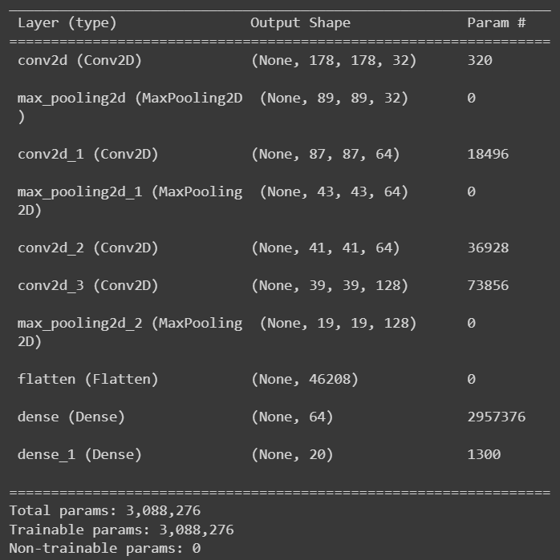

נציין שלמרות שלא השקענו הרבה (בשלב זה) בבניית המודל, הגענו בעזרתו לתוצאות די טובות (סיווג של 20 תמונות ב 85% הצלחה). אנו מסיקים מזה על החשיבות הרבה שיש לאיכות הדאטא על תוצאות הלמידה.

בשלב הבא של העבודה על המודל, הגדלנו קצת את הכוח שלו על ידי הוספת שכבה (ראינו שכאשר אנחנו מגדילים יותר מדי המודל מגיע לoverfitting ) וקיבלנו תוצאות קצת יותר טובות (עוד לא הגדלנו את מספר המחלקות אבל אחוזי ההצלחה ביחס לכל תתי התמונות היו גדולים יותר):

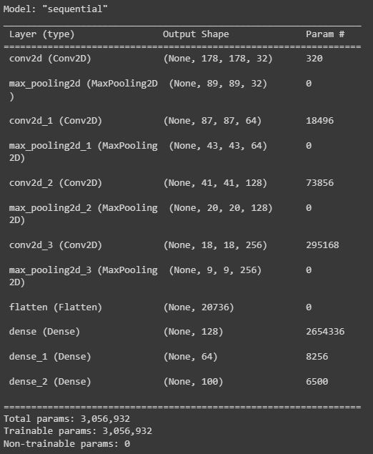

נשים לב שהמספר 100 בשכבה האחרונה הוא לא קבוע אלא תלוי בכמות התמונות שהמודל מסווג בהרצה הנוכחית.

בדוגמאות רבות למודלים שראינו ישנן שכבות של "batch normalization" ו- "dropout" הבנו שתפקיד השכבות האלו הוא למנוע התאמת יתר. במקרה שלנו אנחנו לא חוששים מכך (גם כאשר ביצועי המודל טובים ביחס לתמונות השלמות, כשמודדים את ההצלחה שלו ביחס לכל תתי התמונות הם לא גבוהים, זאת אומרת שהמודל לא מצליח ללמוד היטב ובטח שלא טוב מדי)

**ז. הצגת תוצאות:**

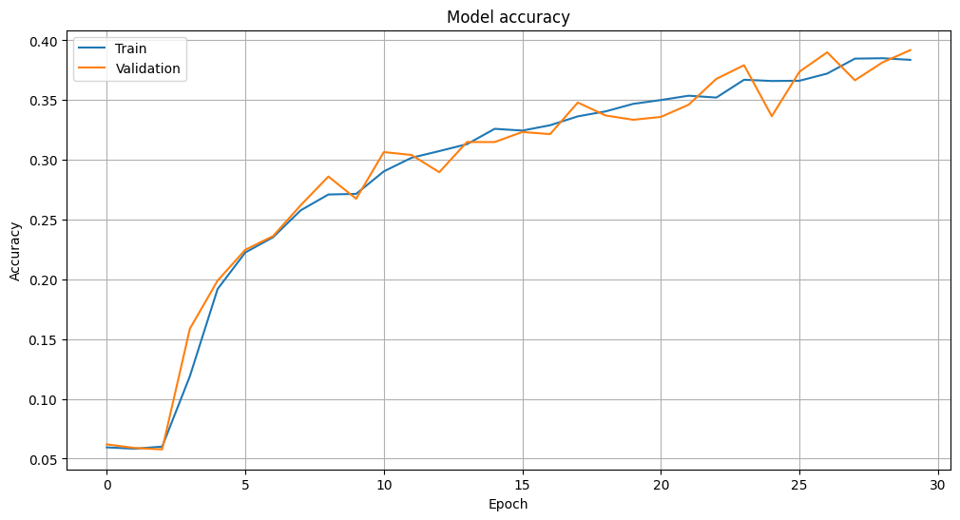

Model Accuracy at the beginning stage on 30 epochs

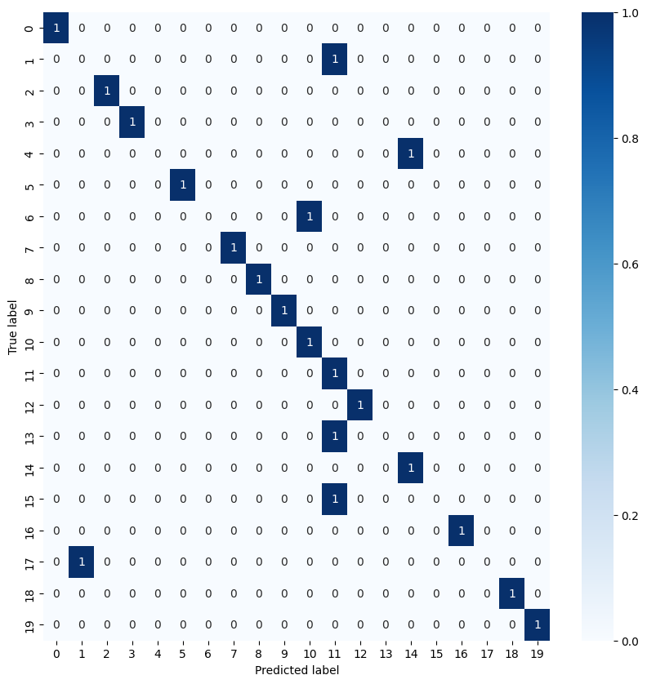

Reaching 0.7 accuracy

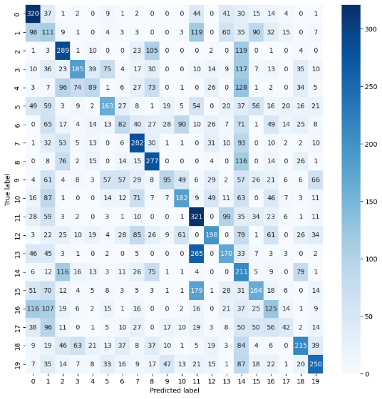

Confusion Matrix of number of images classified correctly and incorrectly

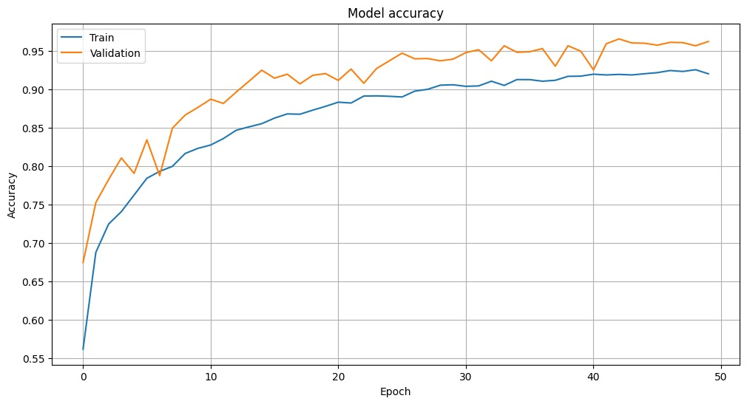

Model Accuracy graph at the beginning stage for 50 epochs

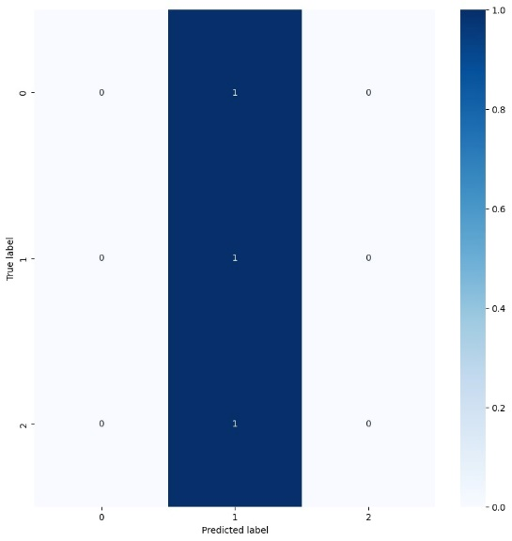

Confusion Matrix on 3 classes reaching low results

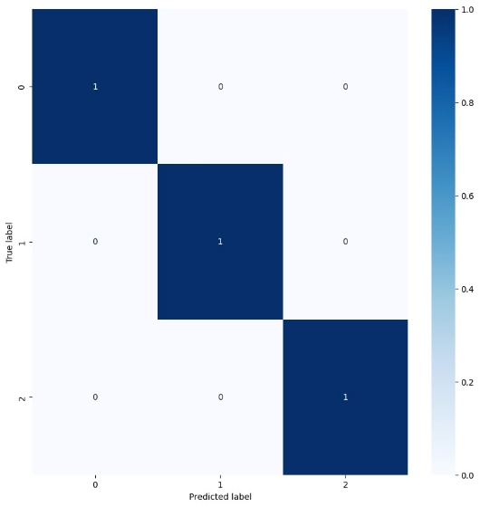

Confusion Matrix on 3 classes reaching high results

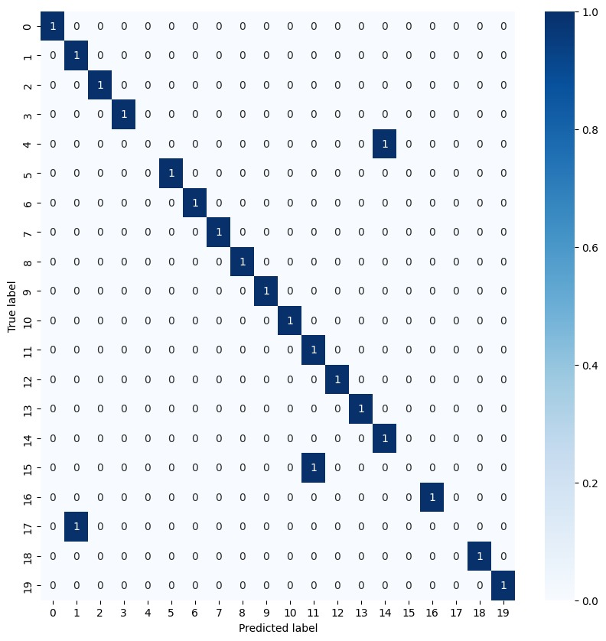

Confusion Matrix on 20 classes reaching a 0.85 accuracy

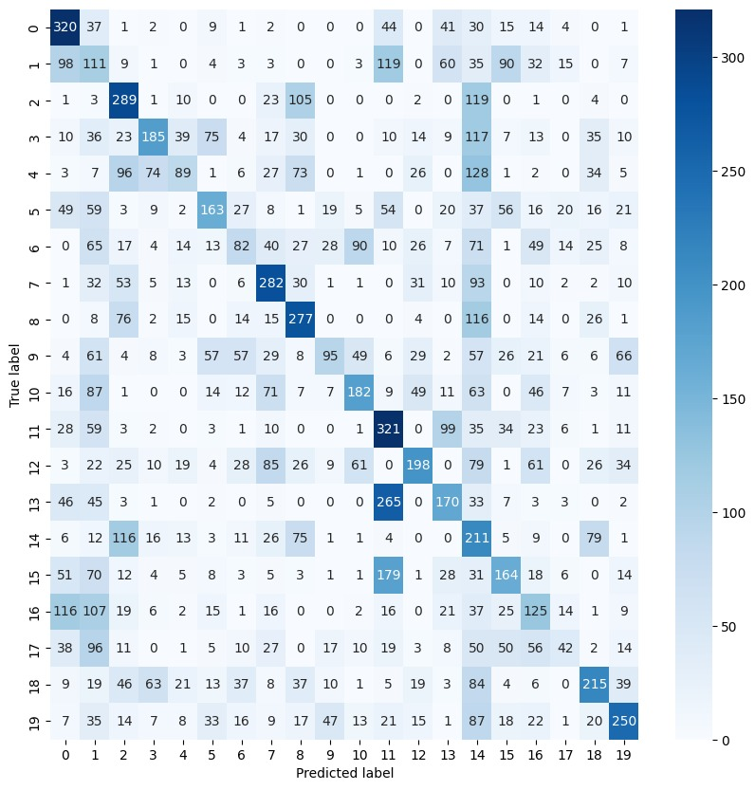

Confusion Matrix on 20 classes reaching okay results (middle stage) 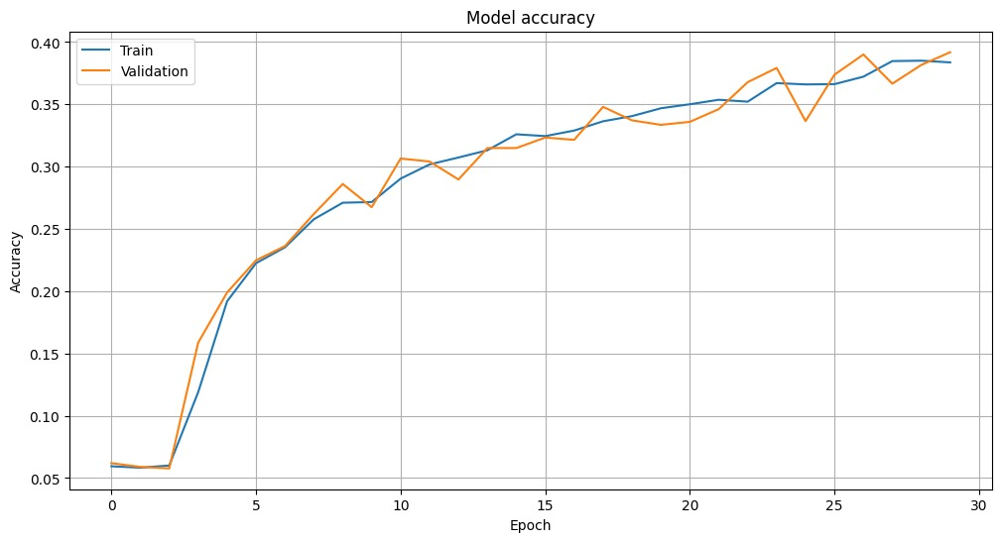

Train and Validation Accuracy Graph on 30 epochs (middle stage)

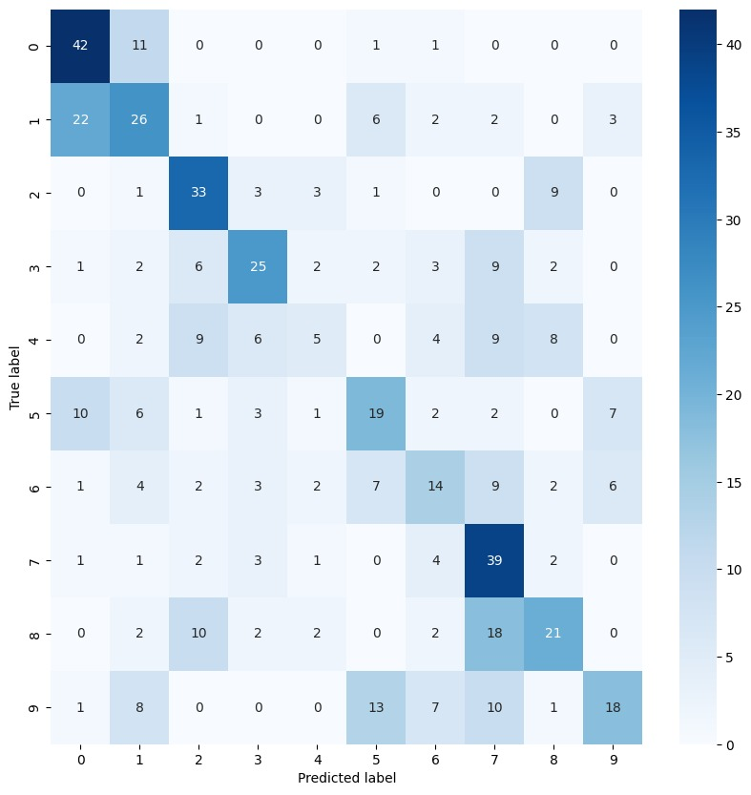

Confusion Matrix of 0.9 accuracy

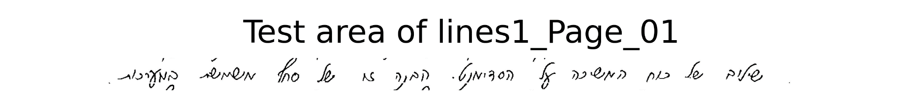

An example of what the test area looks like

An Example of what the test line looks like

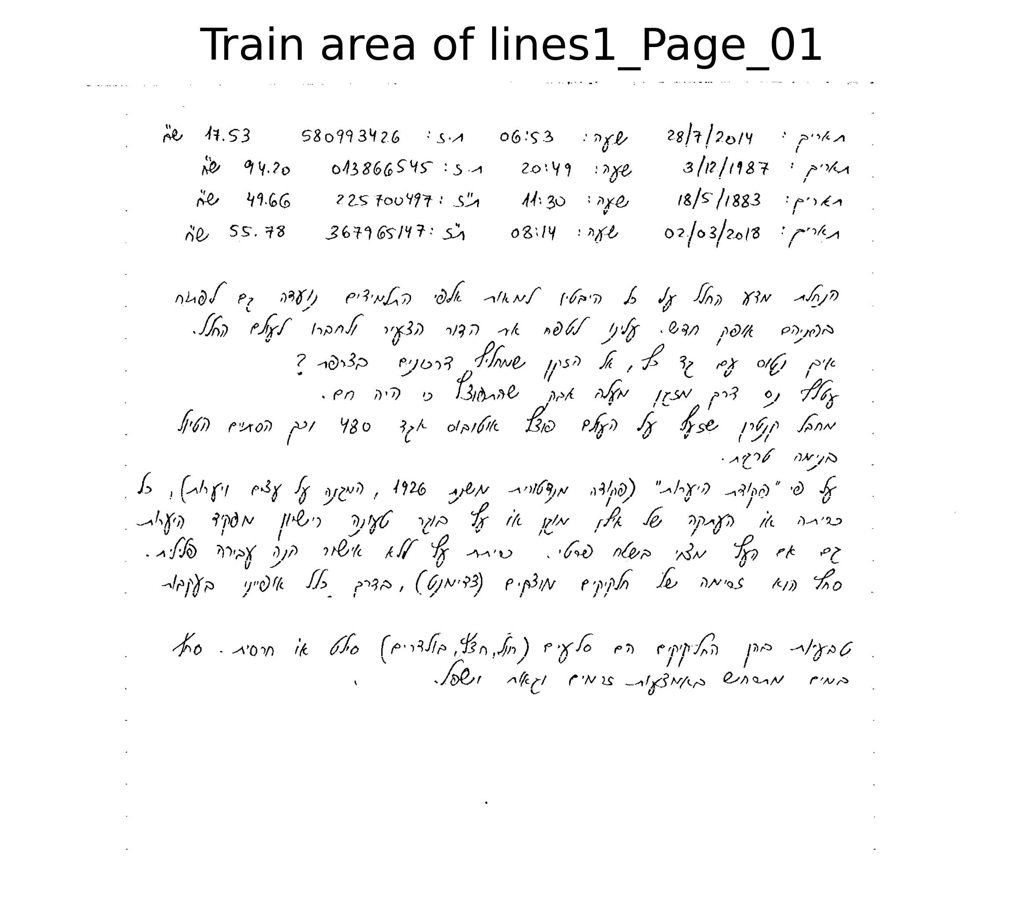

An example of what the train area looks like. Notice that the test area is missing.

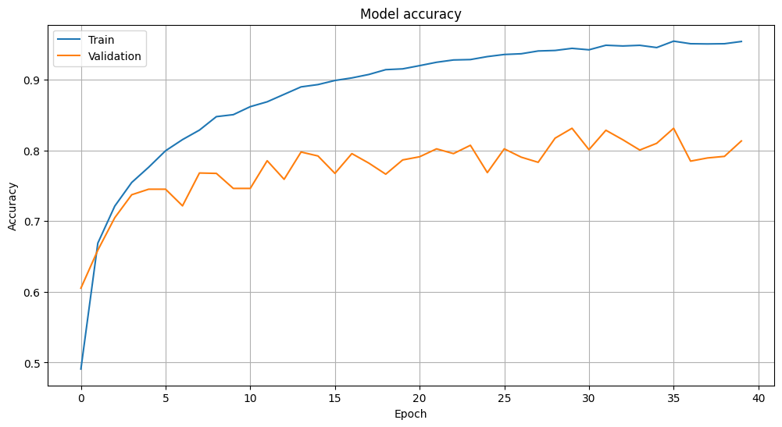

Model Accuracy Graph that produced not very good results on the validation set for 40 epochs

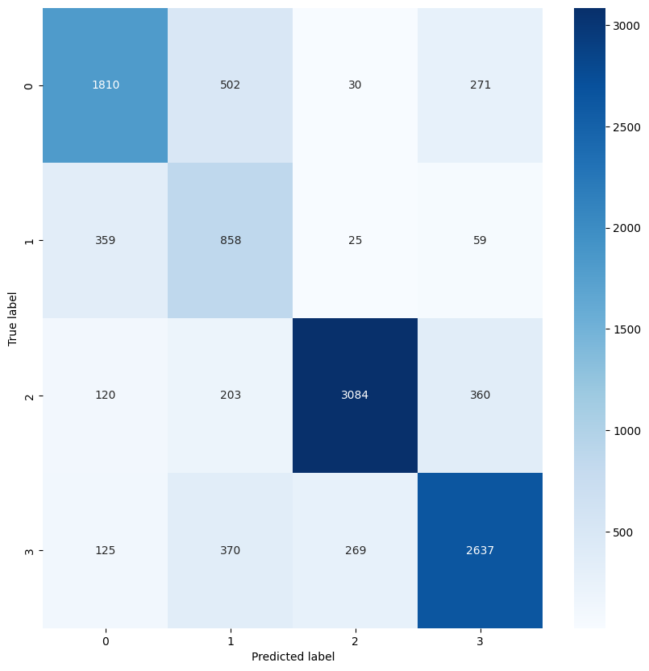

Confusion Matrix of decent results where we realized we had a problem with class #1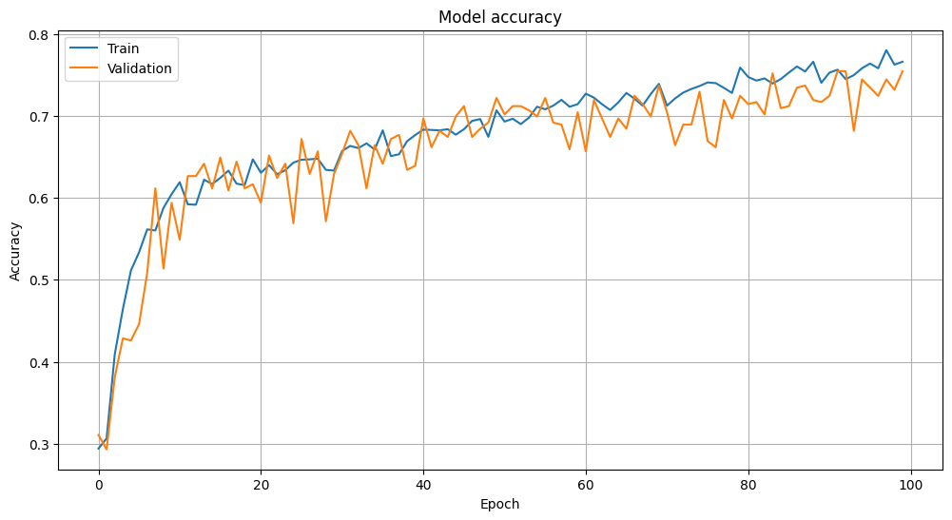

Model Accuracy Graph running on 100 epochs

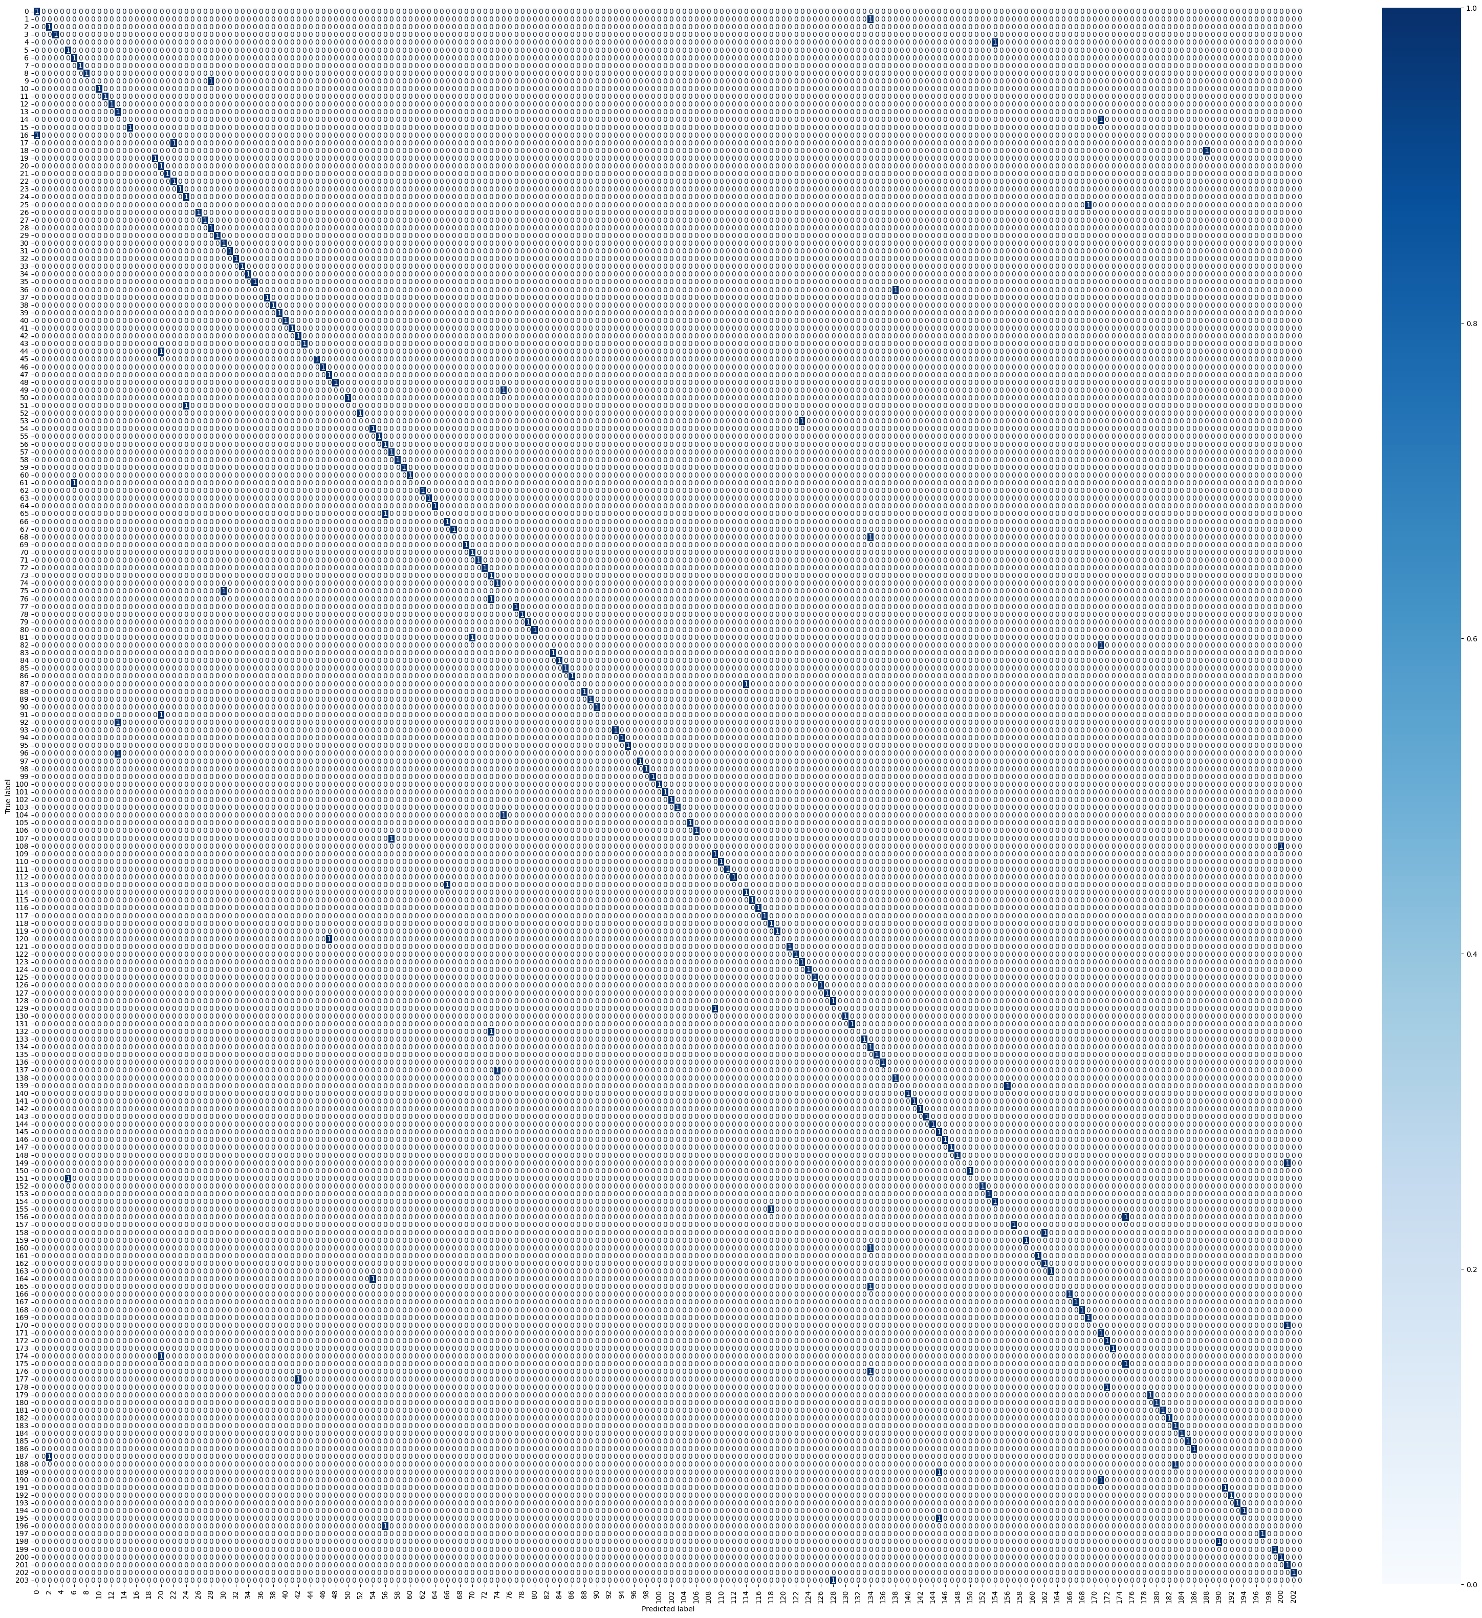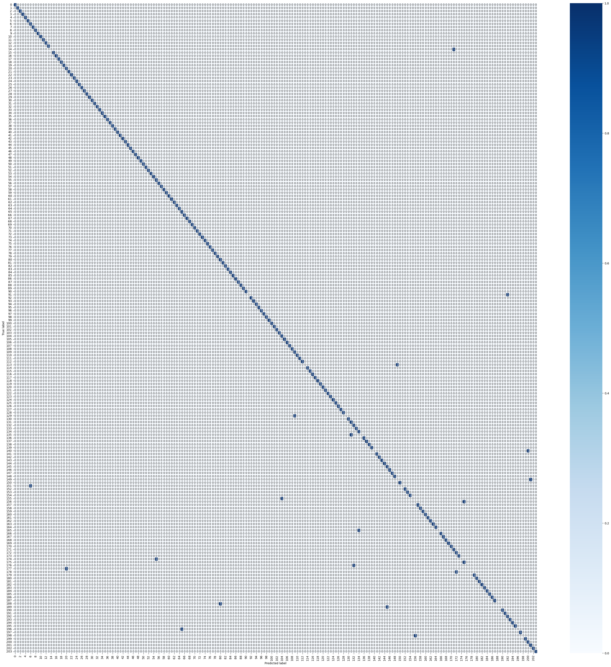

Confusion Matrix on 150 epochs of the Sum Predictions Method Accuracy Score reaching a 0.902 accuracy on 204 classes



150 epochs Confusion Matrix for Accuracy Score reaching a 0.735 accuracy on 204 classes

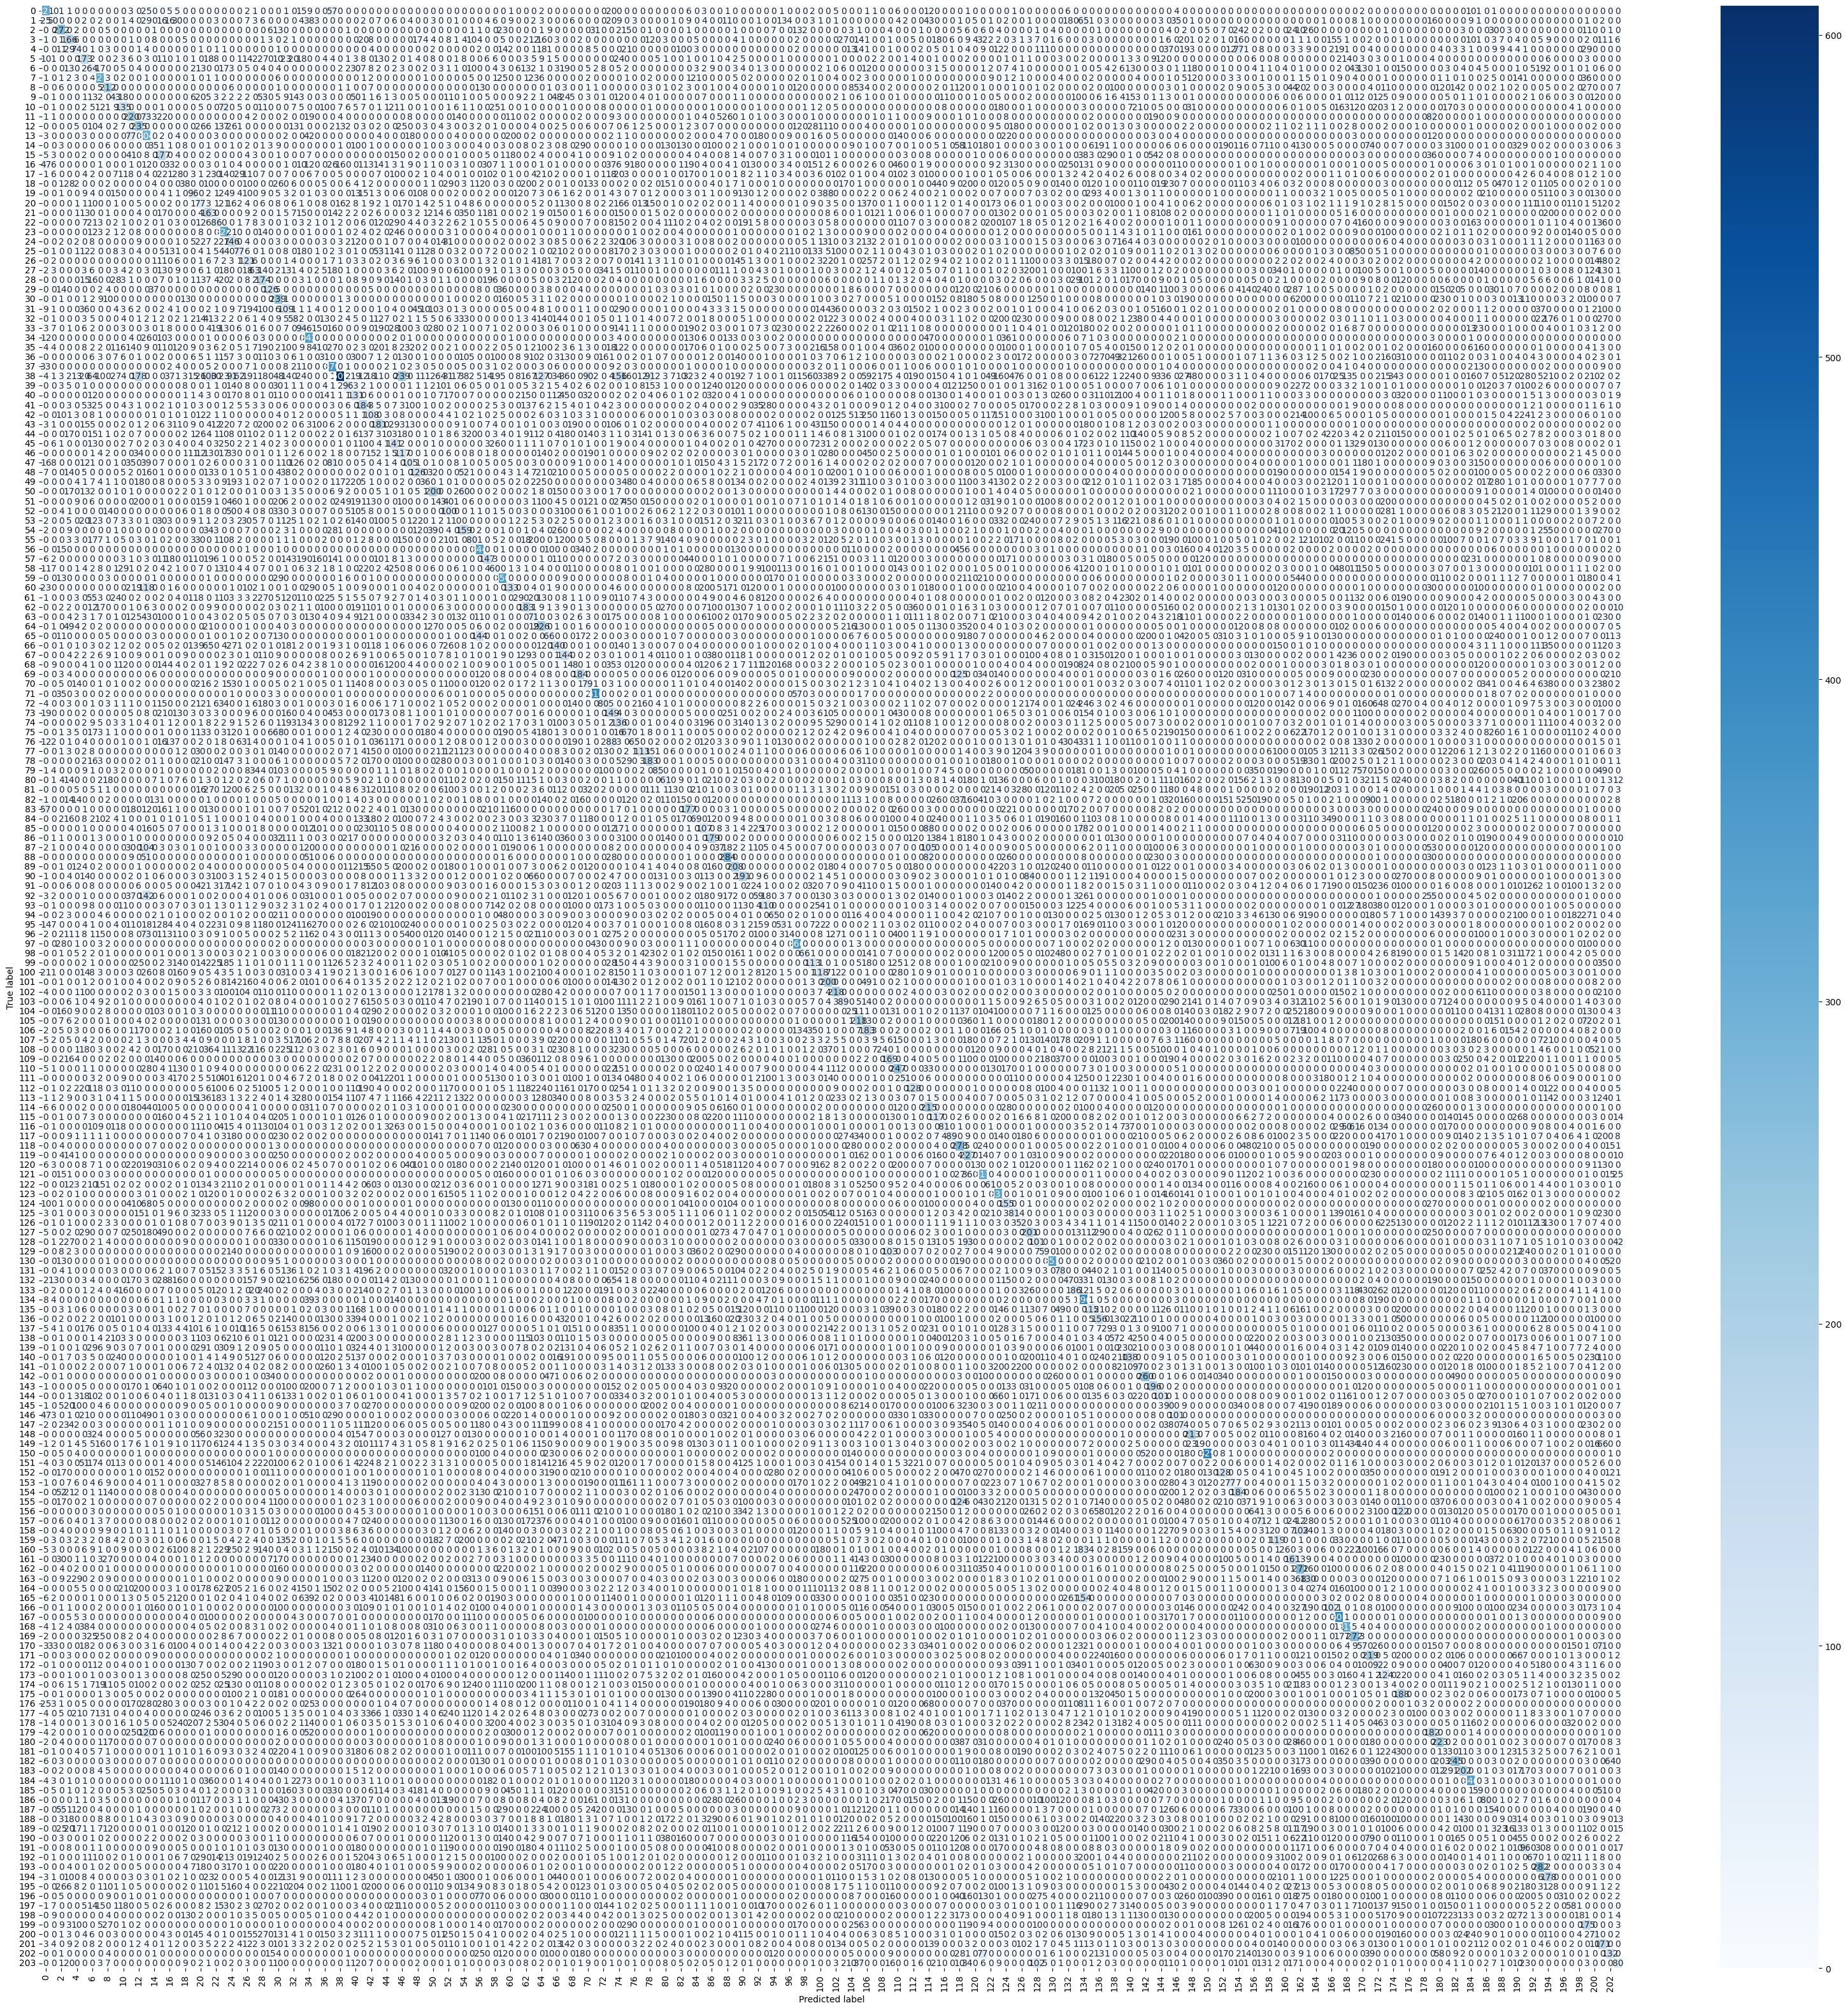

Confusion Matrix on 150 epochs of Amount incorrectly and correctly classified on 204 classes

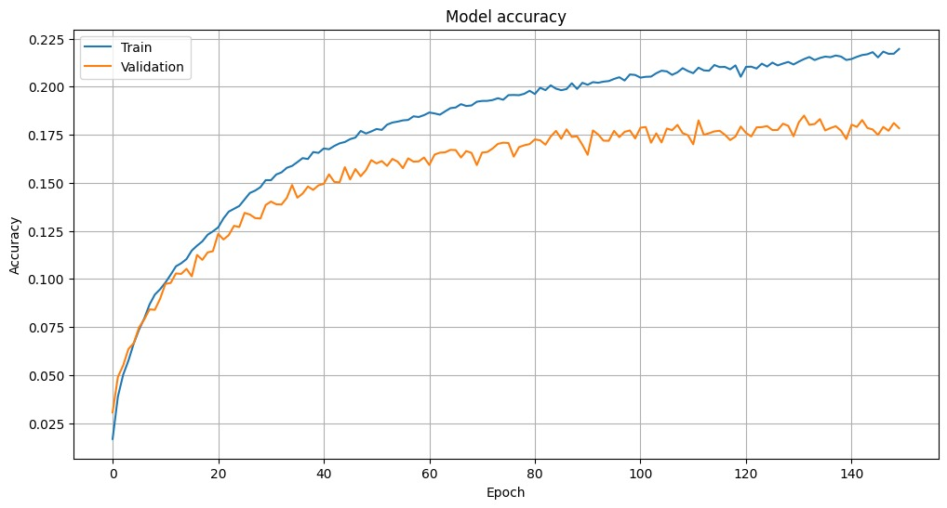

Graph of Model Evaluation of Train and Validation accuracy on 150 epochs on 204 classes

לאחר ריצה על 150 איפוקים, החלטנו לשמור את המודל ולהריץ אותו על עוד 100 איפוקים עם הגדלה של קצב הלמידה מ-0.0005 ל-0.0007.

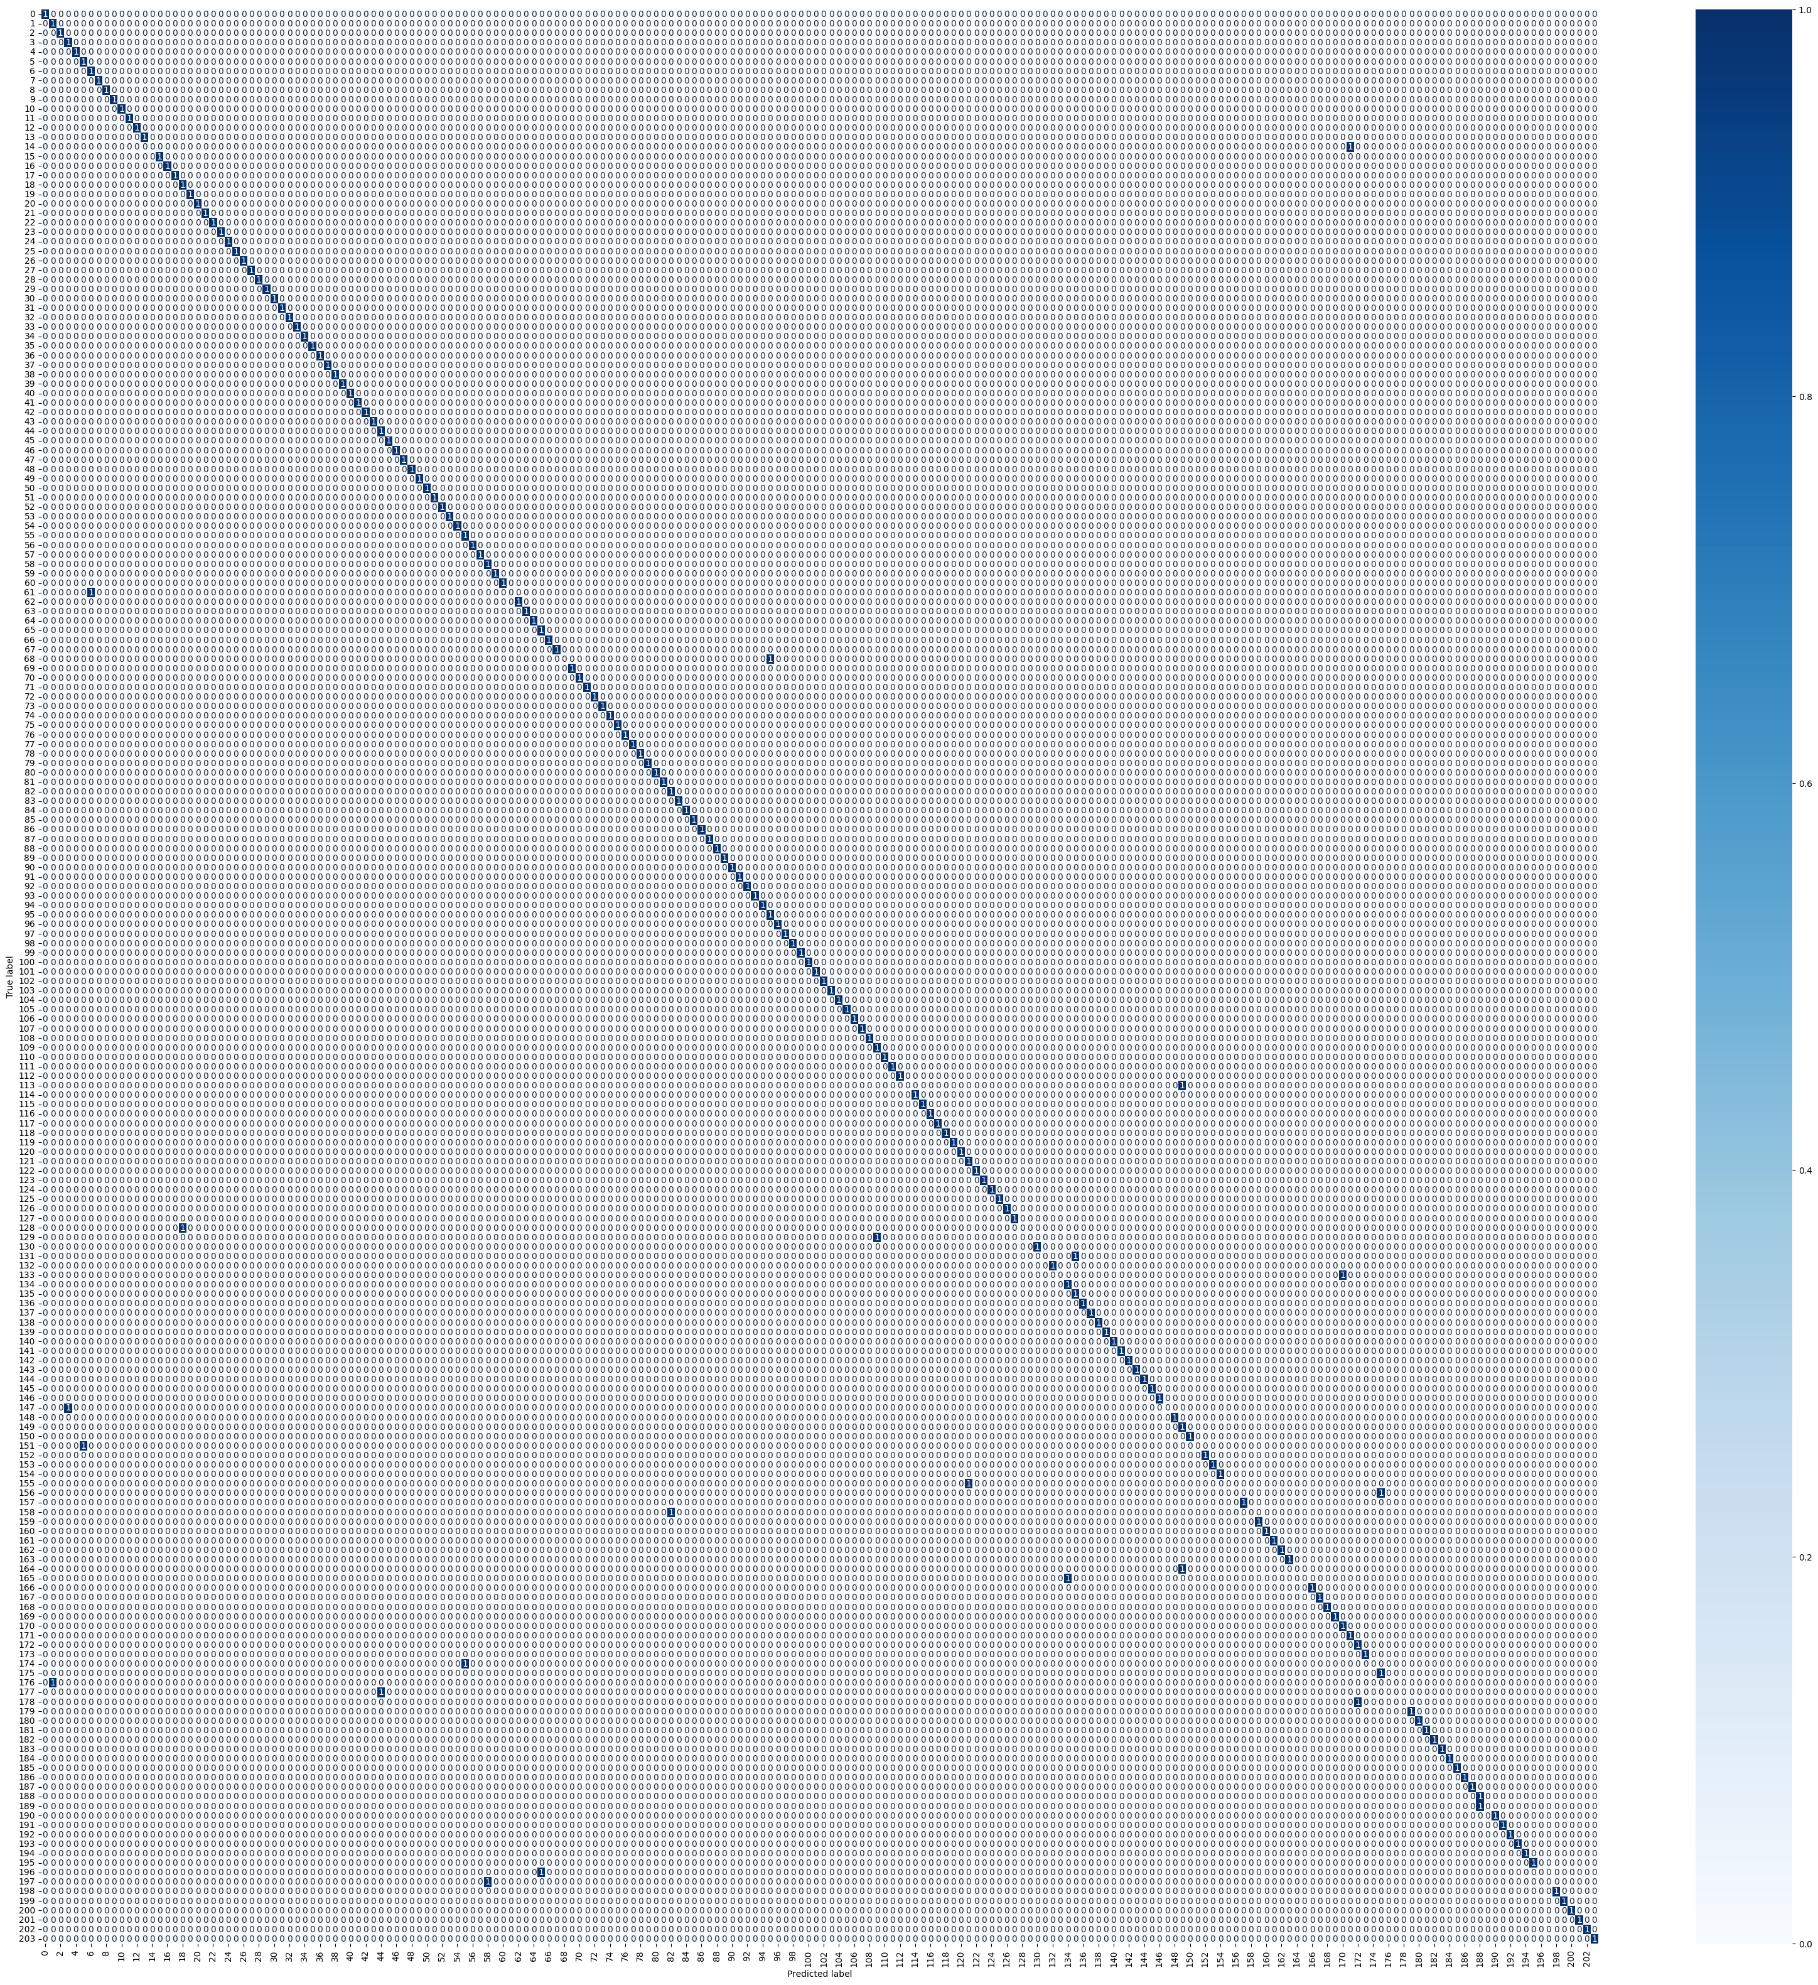

Confusion Matrix on an extra 100 epochs (of previous model) of the Sum Predictions Method Accuracy Score reaching a 0.892 accuracy on 204 classes

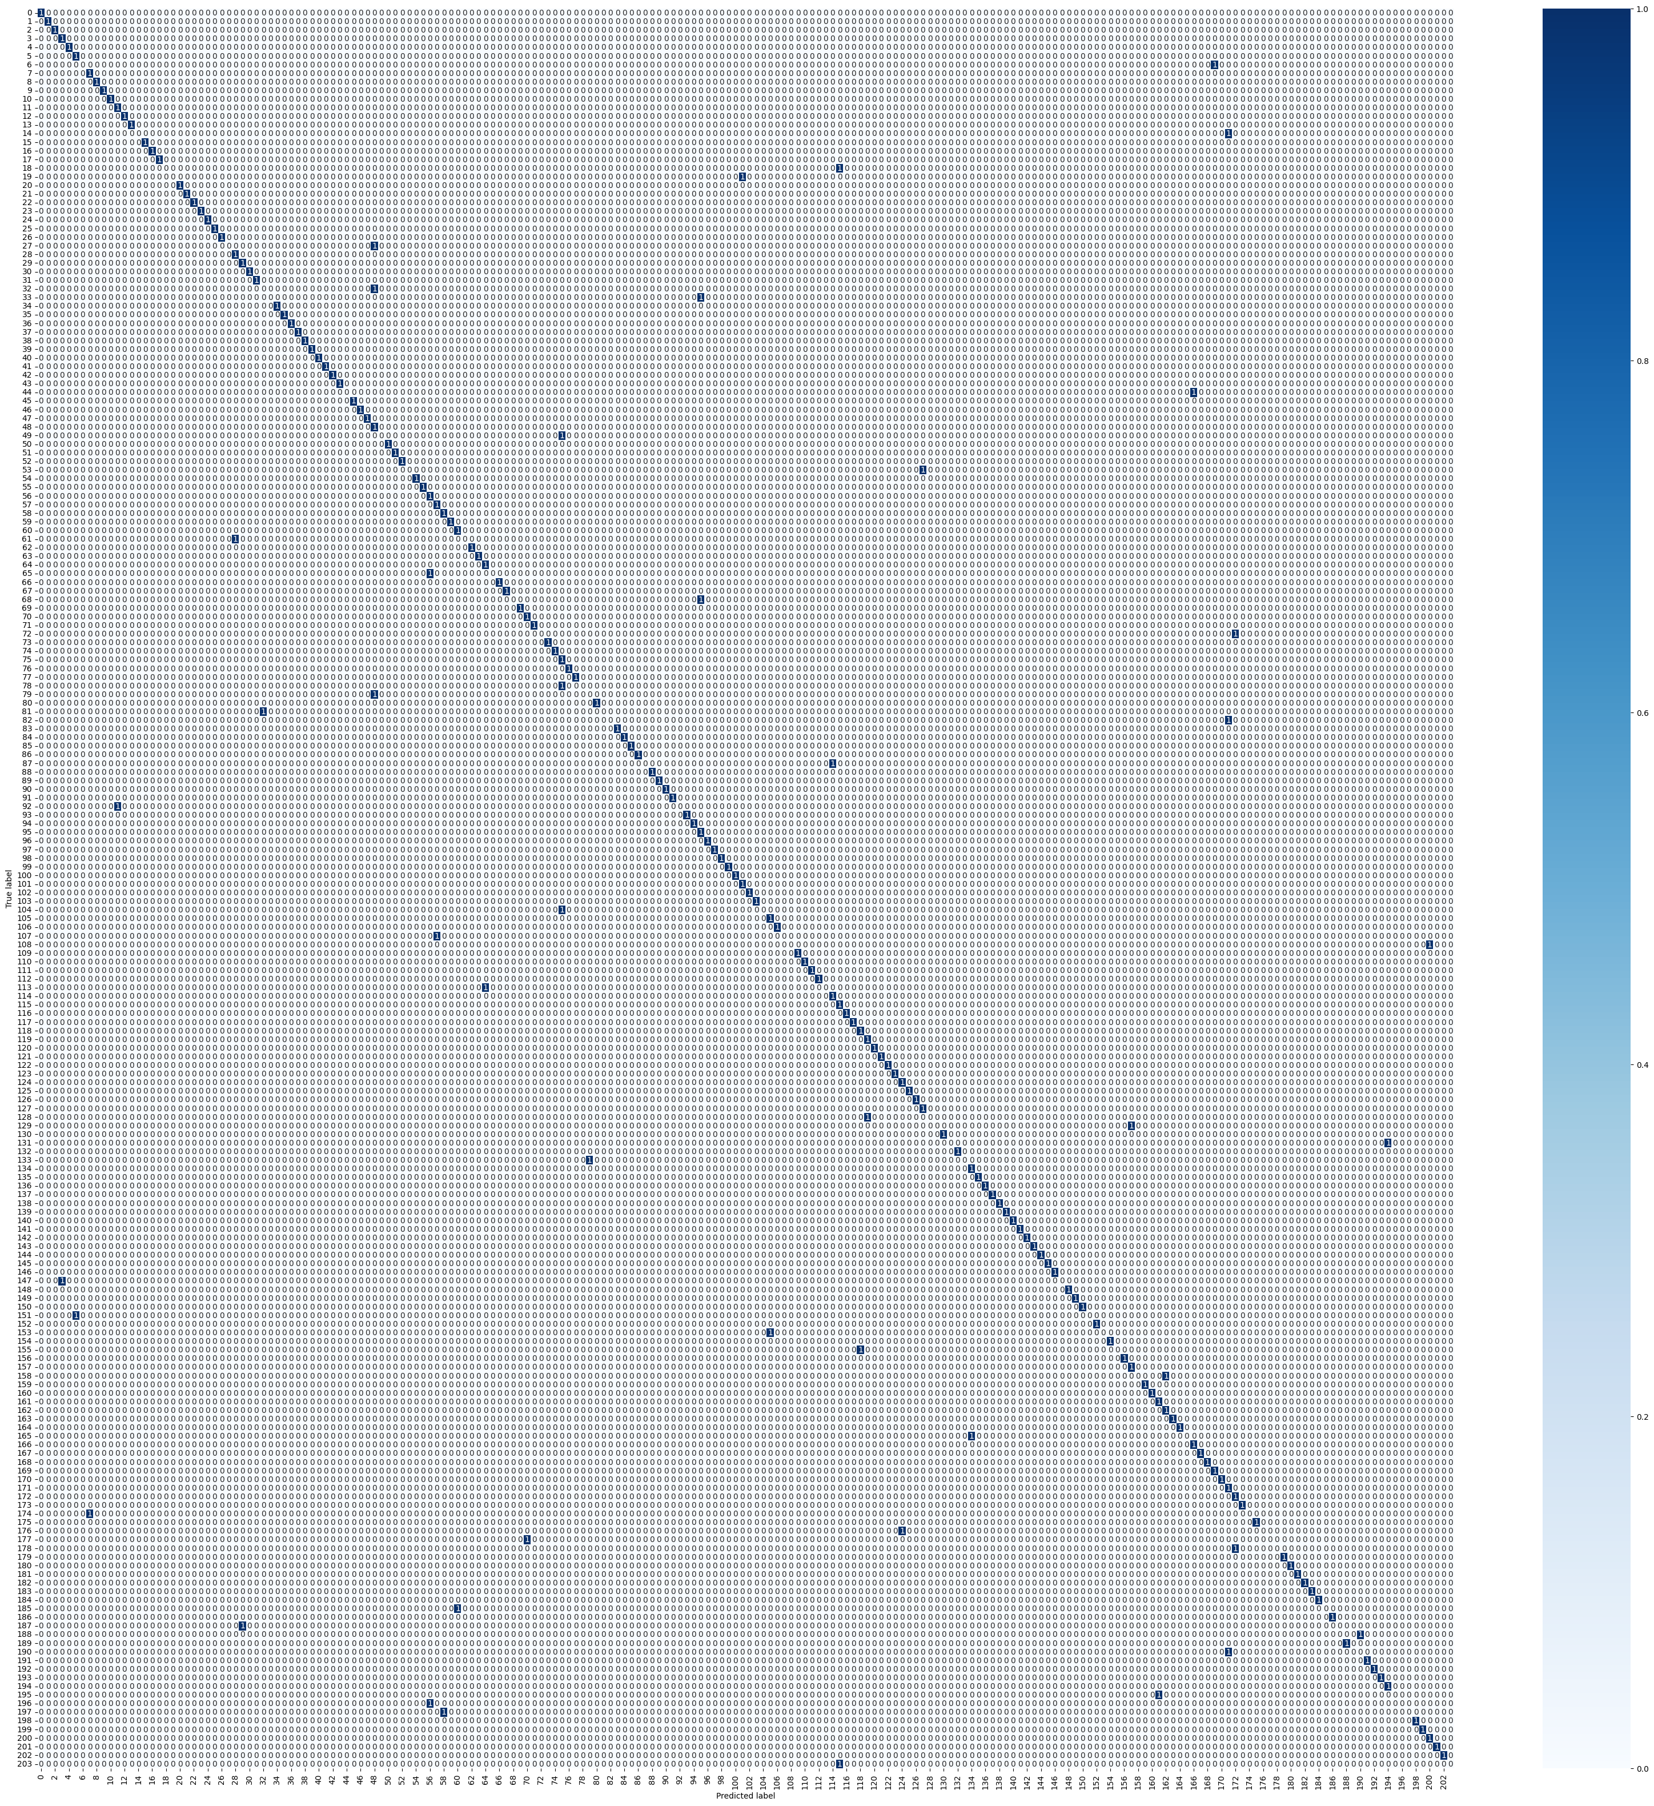

Confusion Matrix on an extra 100 epochs (of previous model) for Accuracy Score reaching a 0.77 accuracy on 204 classes

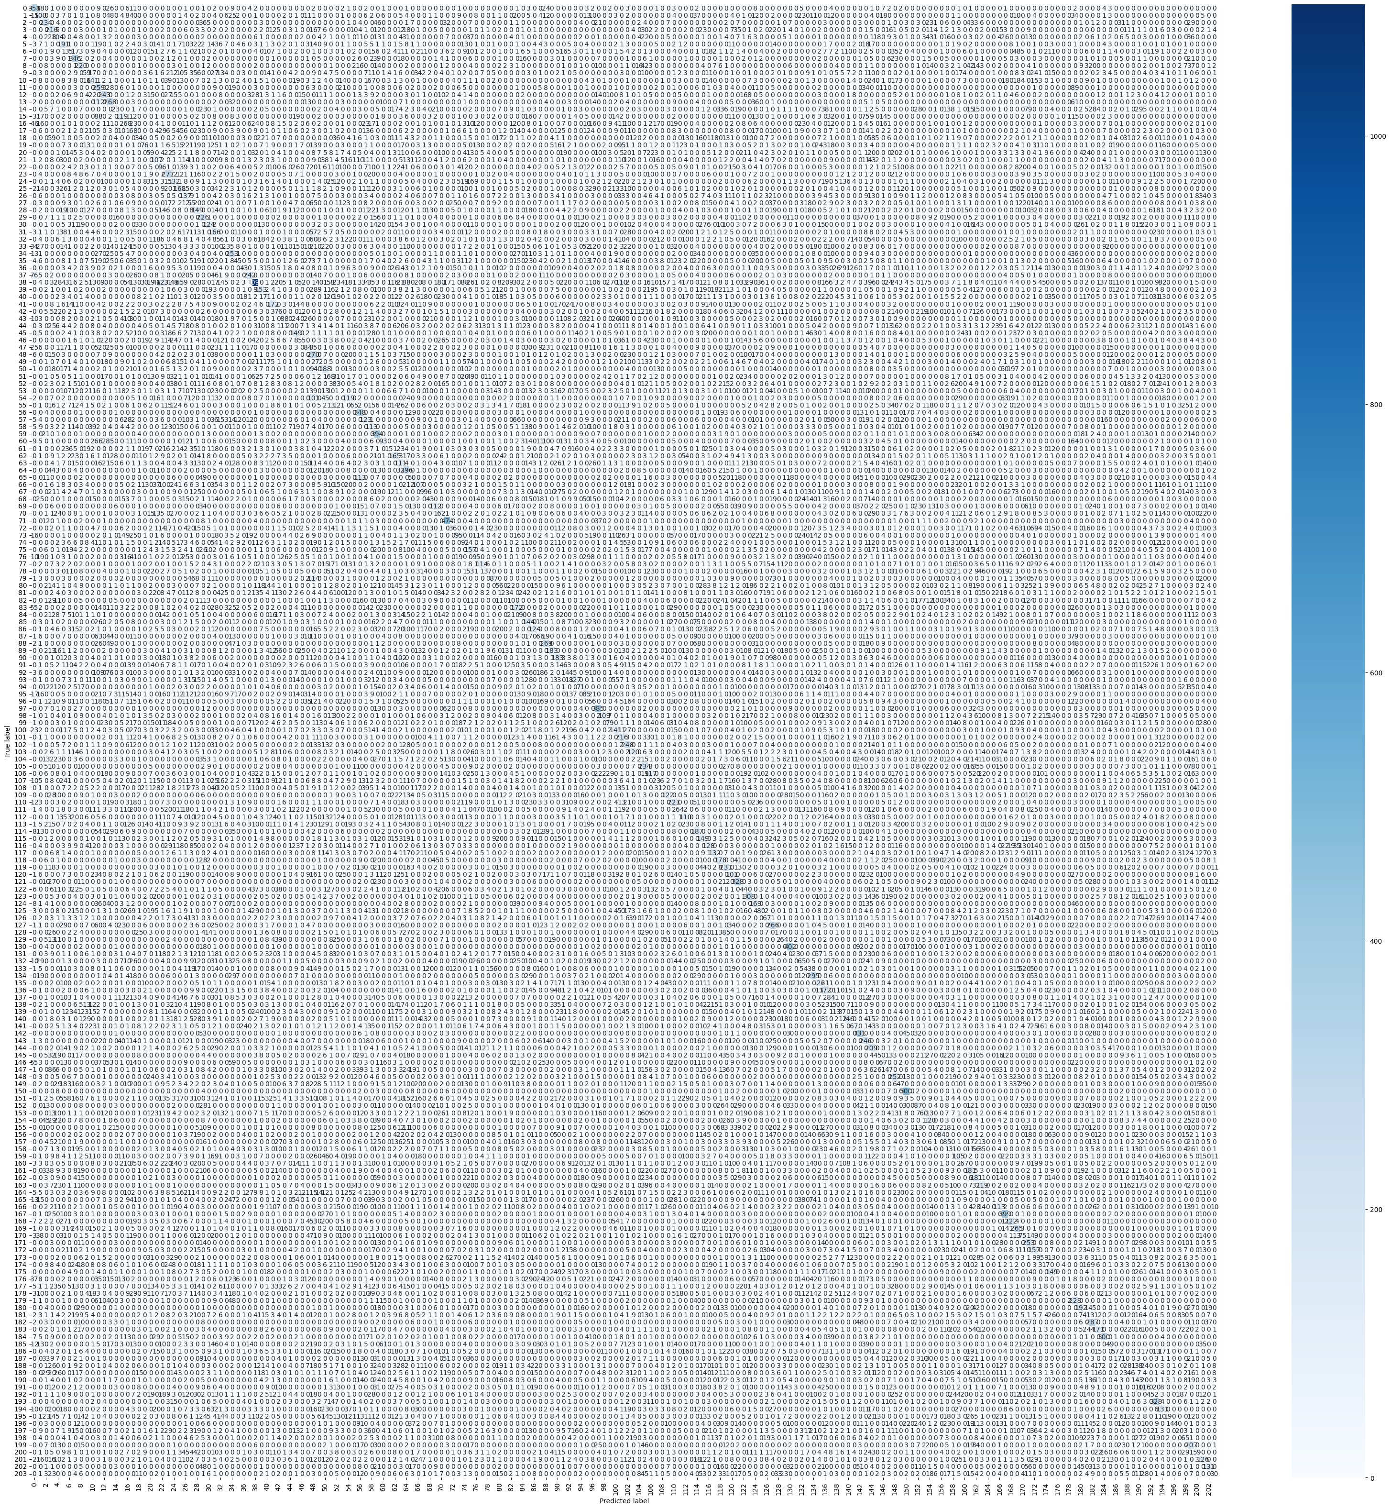

Confusion Matrix on an extra 100 epochs (of previous model) of Amount incorrectly and correctly classified on 204 classes

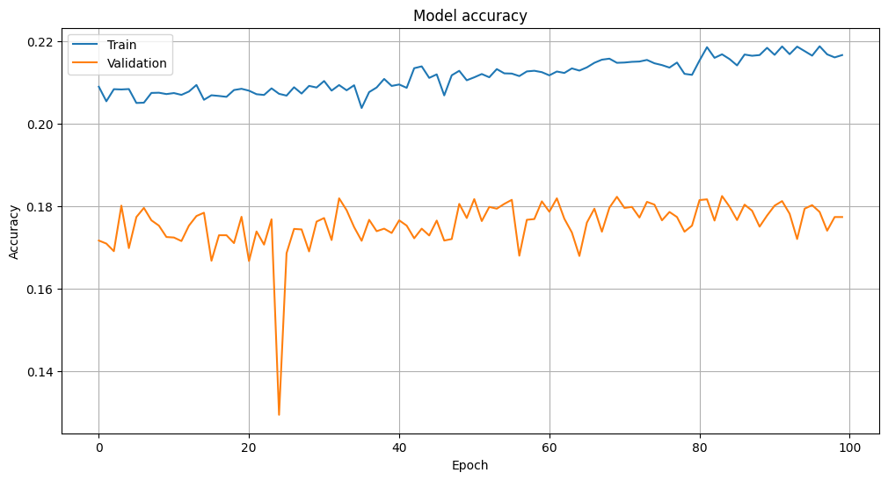

Model Evaluation Graph of an extra 100 epochs (of previous model) of Train and Validation accuracy on 204 classes

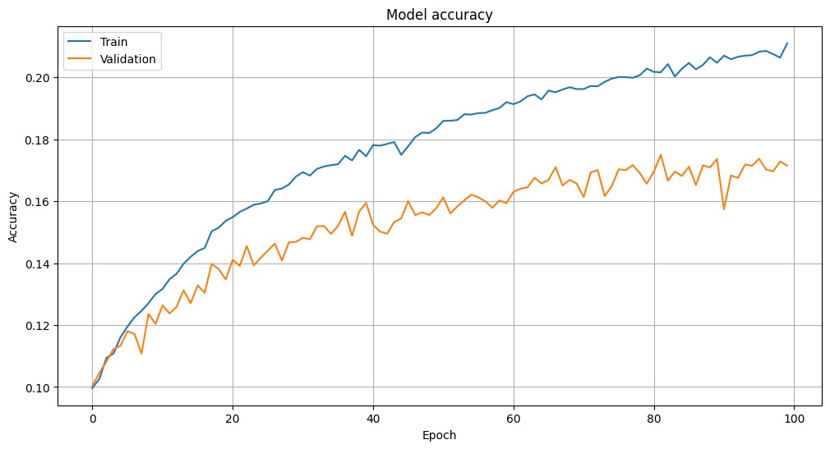

Test Set Model Evaluation Graph of 100 epochs of Train and Validation accuracy on 203 classes

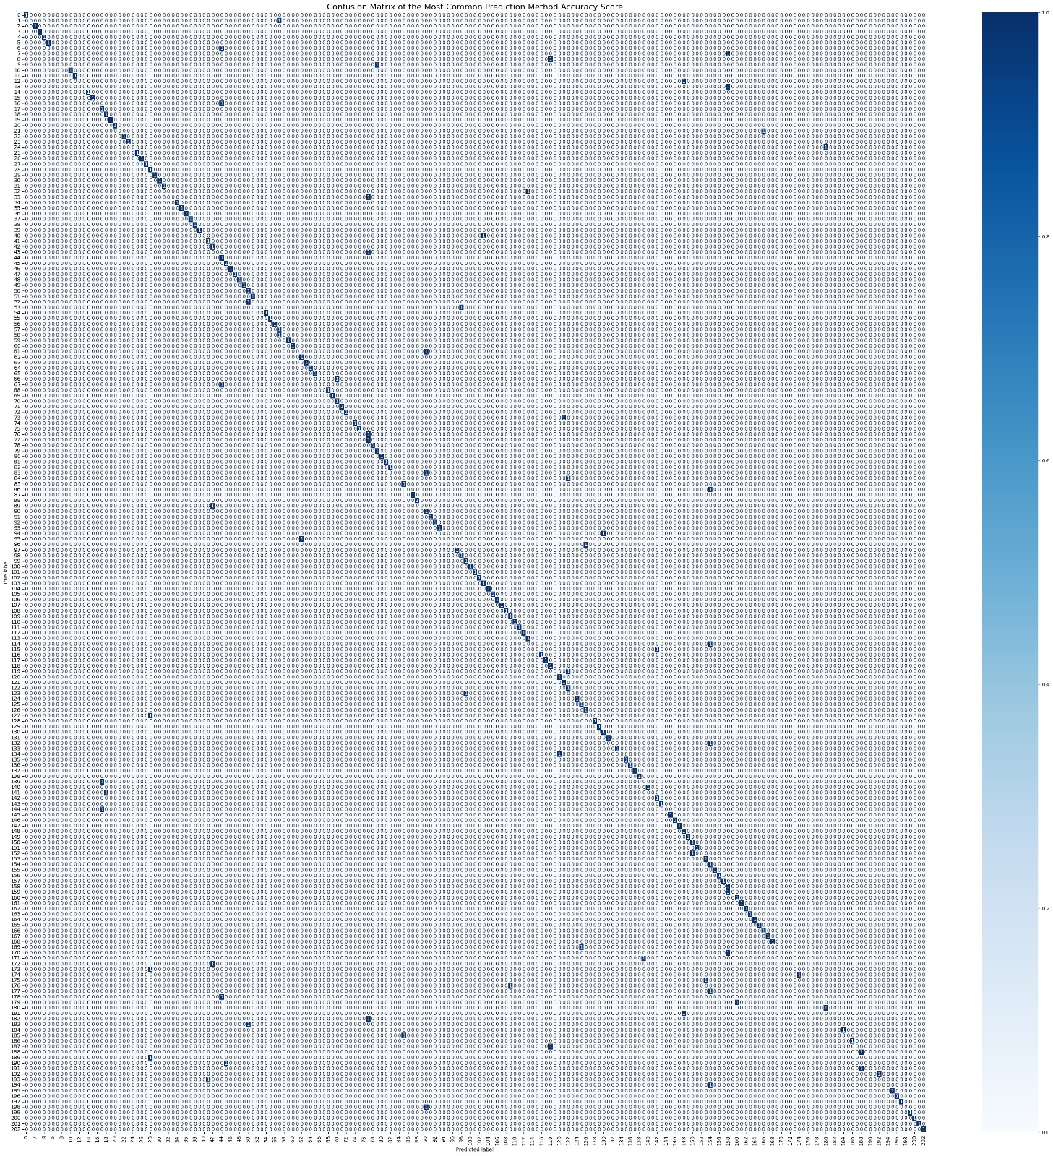

Test Set Confusion Matrix on 100 epochs for Accuracy Score reaching a 0.77 accuracy on 203 classes

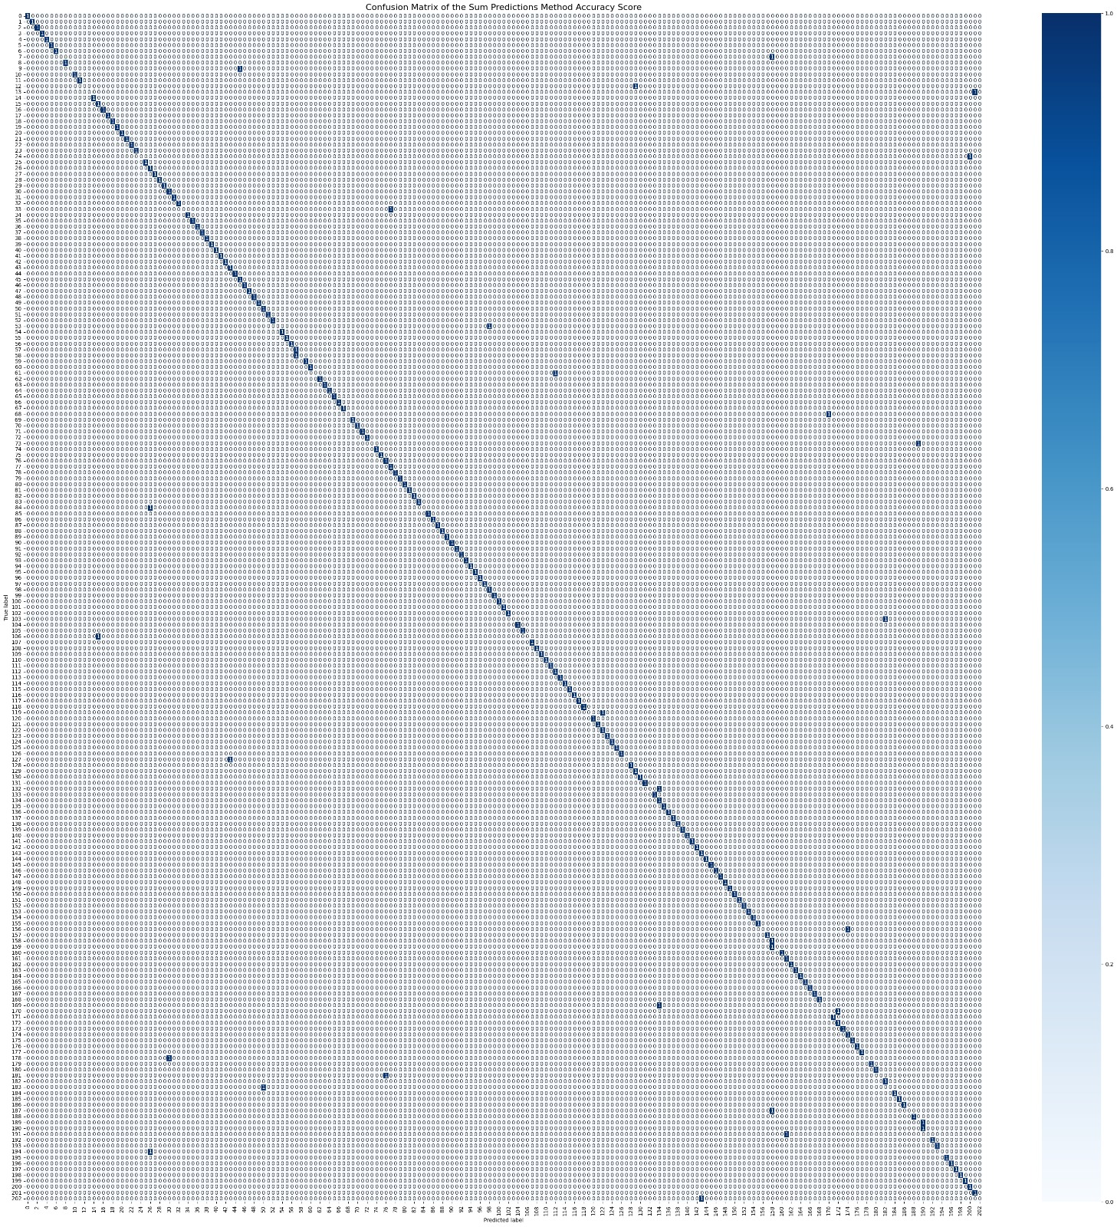

Test Set Confusion Matrix on 100 epochs of the Sum Predictions Method Accuracy Score reaching a 0.887 accuracy on 203 classes

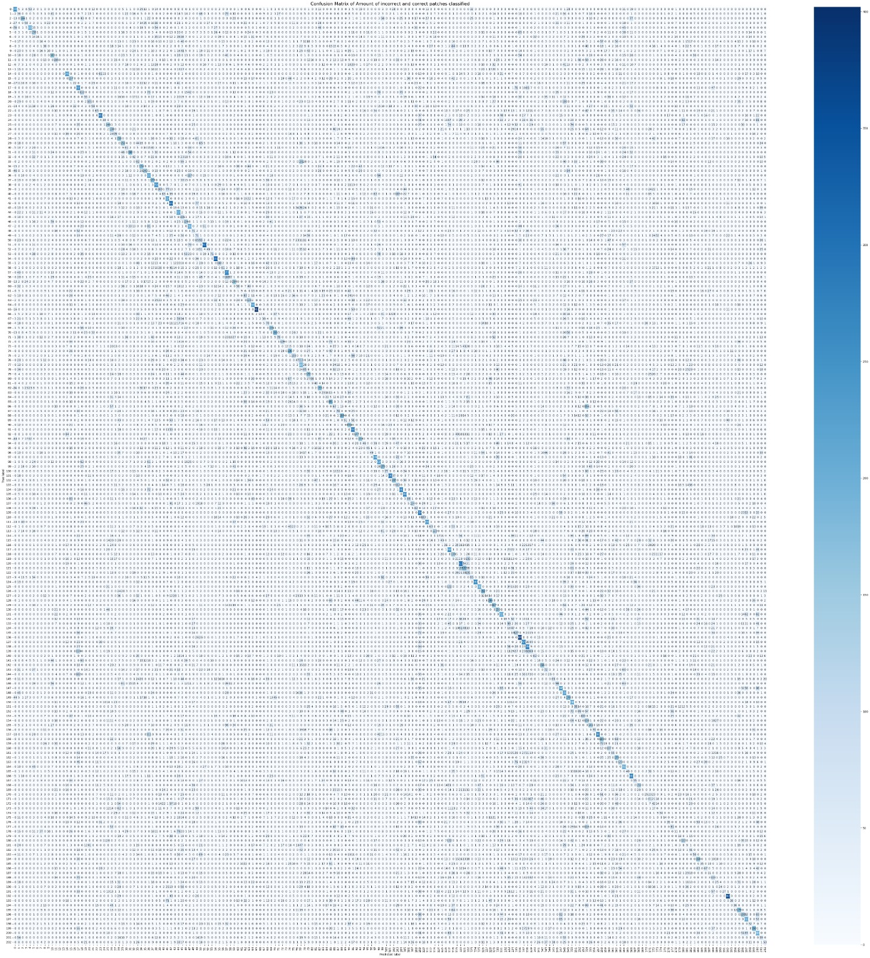

Test Set Confusion Matrix on 100 epochs of Amount of incorrectly and correctly classified on 203 classes

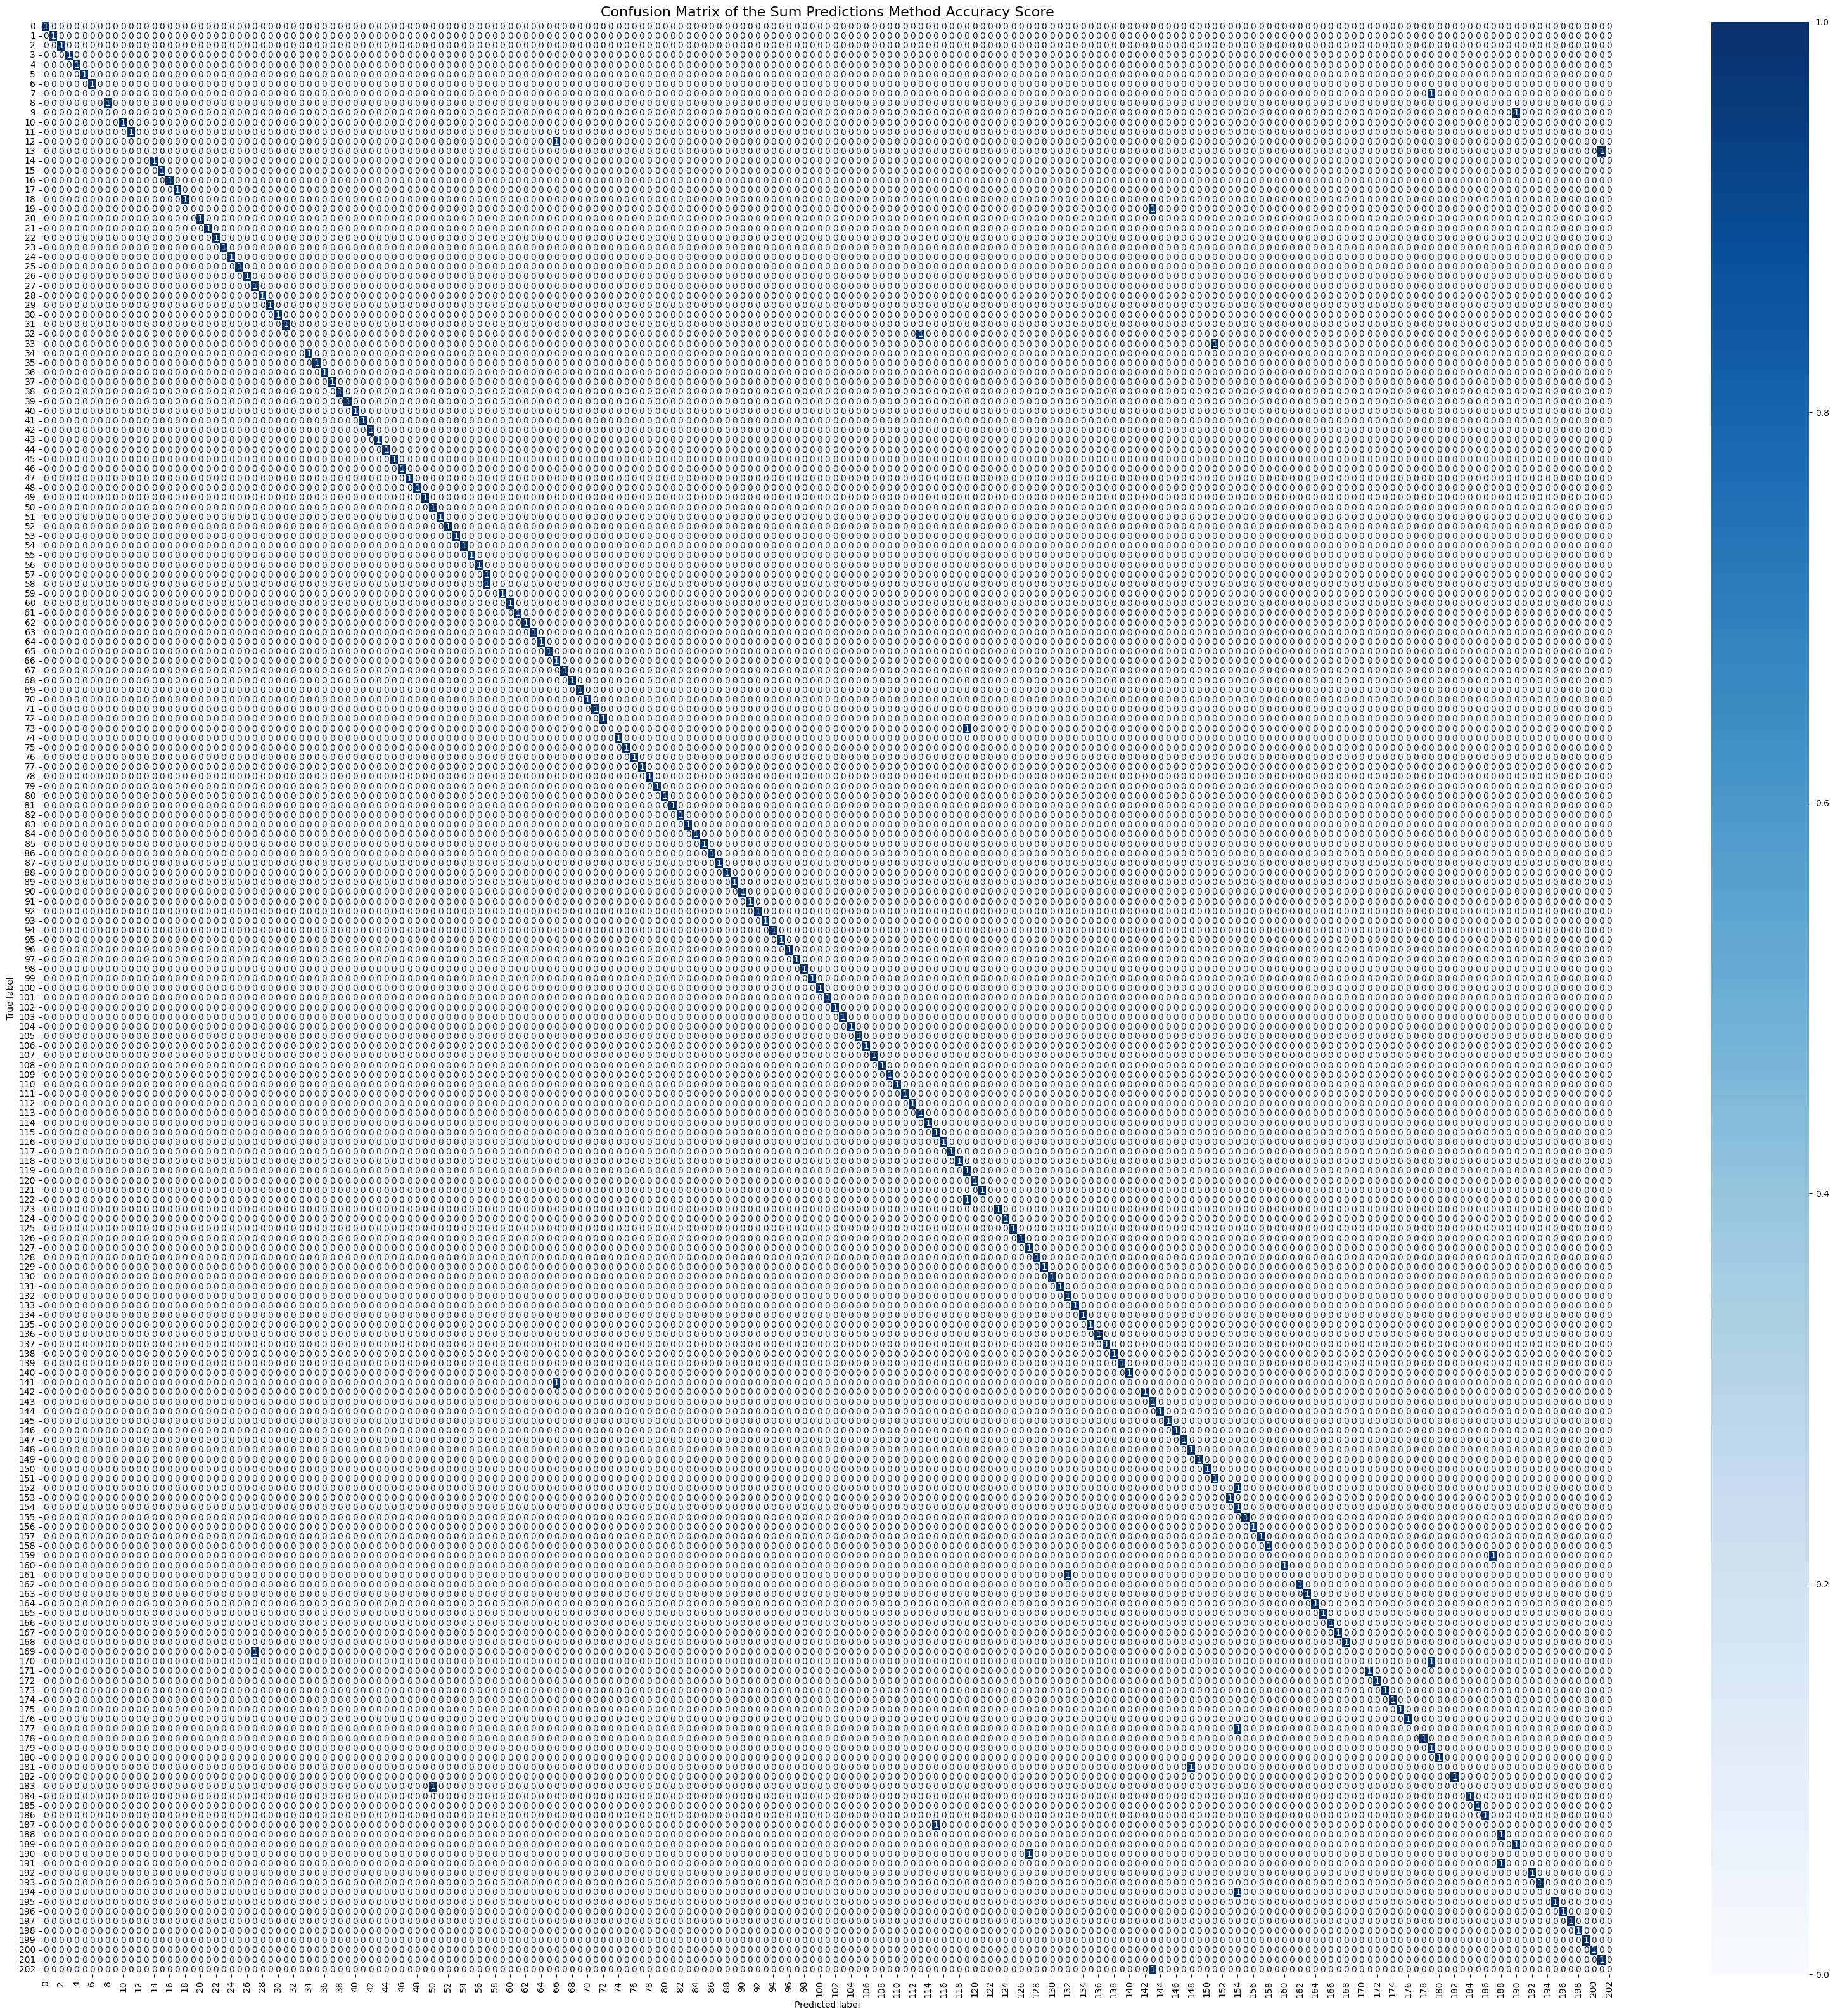

Test Set Confusion Matrix on 120 epochs of the Sum Predictions Method Accuracy Score reaching a 0.877 accuracy on 203 classes

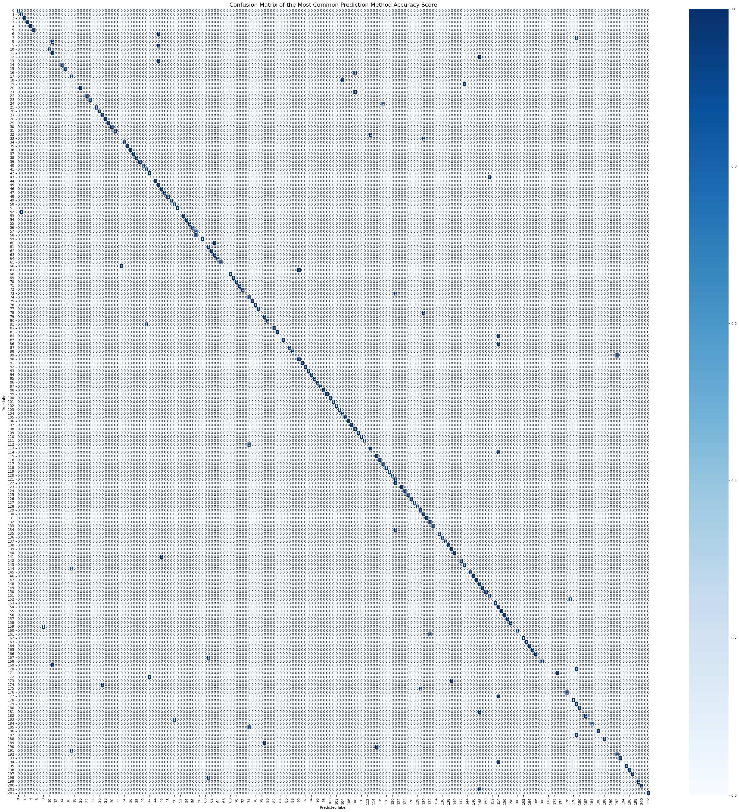

Test Set Confusion Matrix on 100 epochs for Accuracy Score reaching a 0.739 accuracy on 203 classes

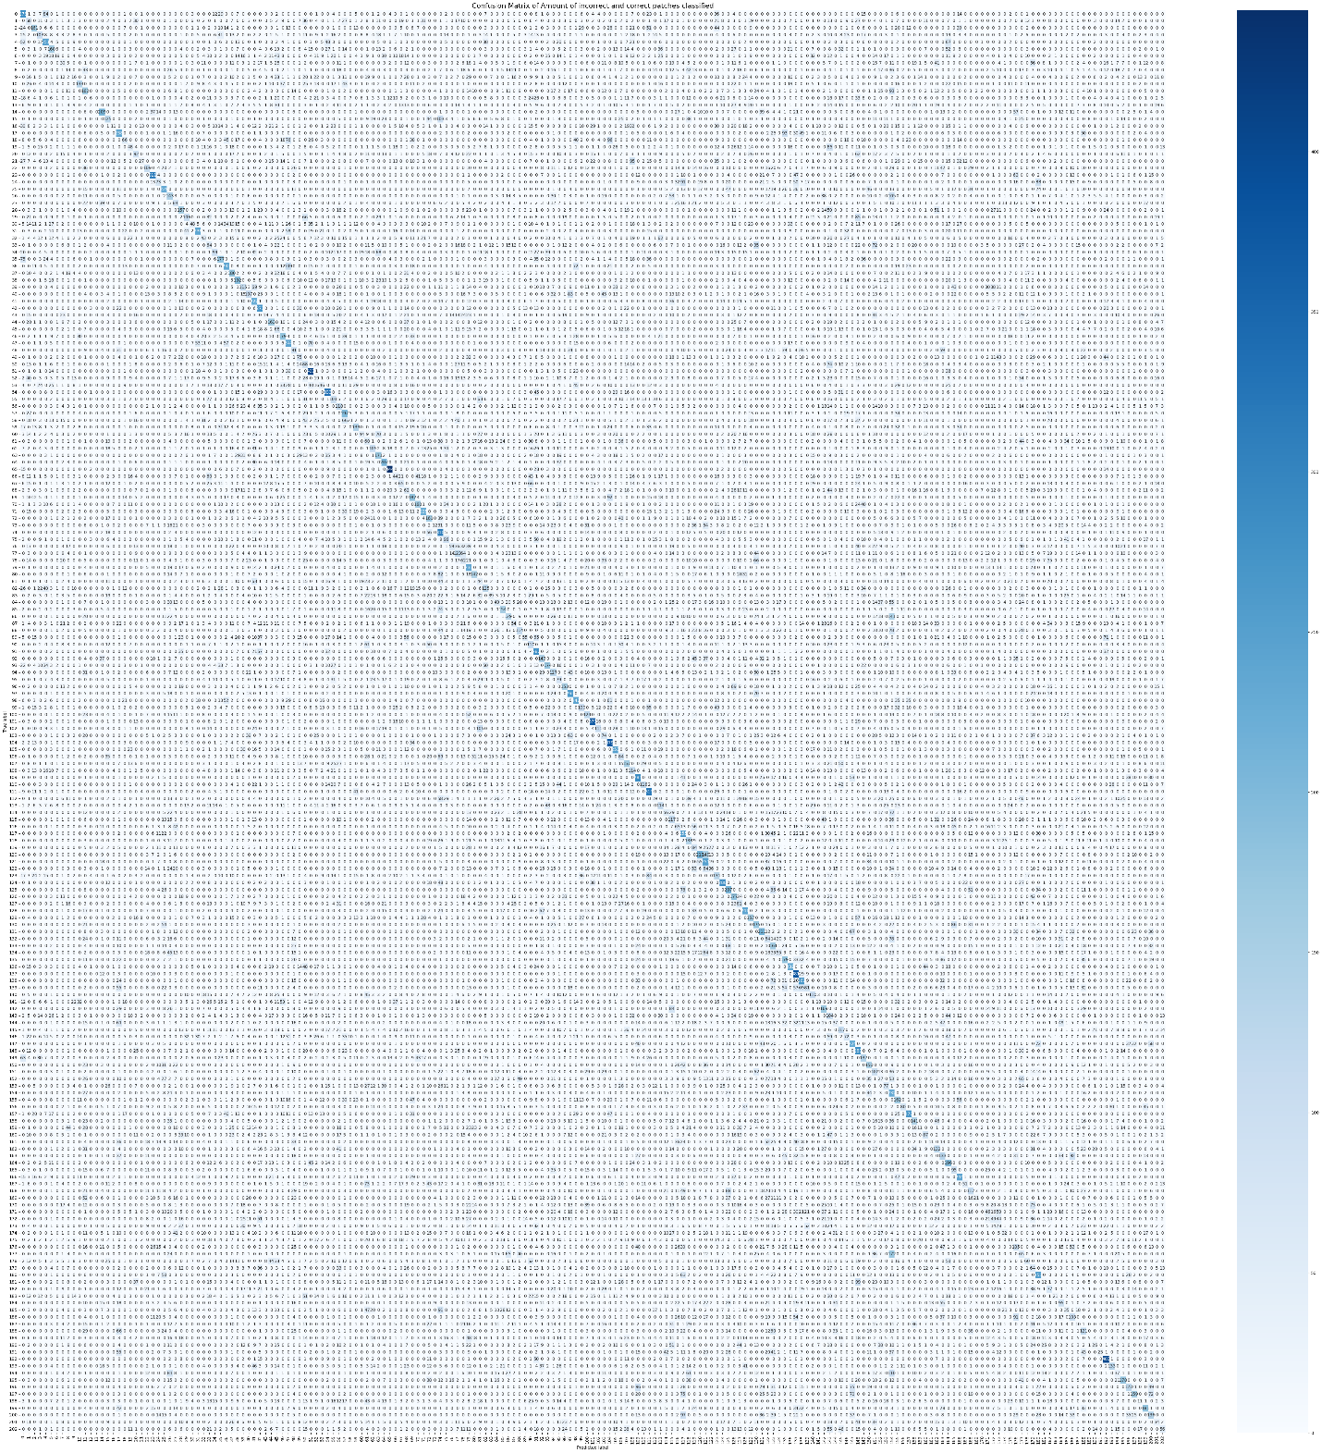

Test Set Confusion Matrix on 120 epochs of Amount of incorrectly and correctly classified on 203 classes

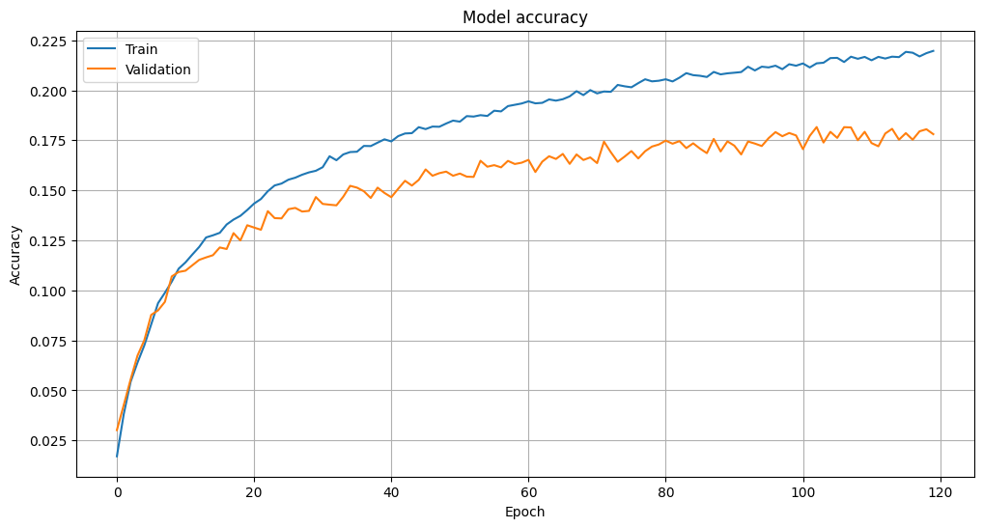

Test Set Model Evaluation Graph of 120 epochs of Train and Validation accuracy on 203 classes

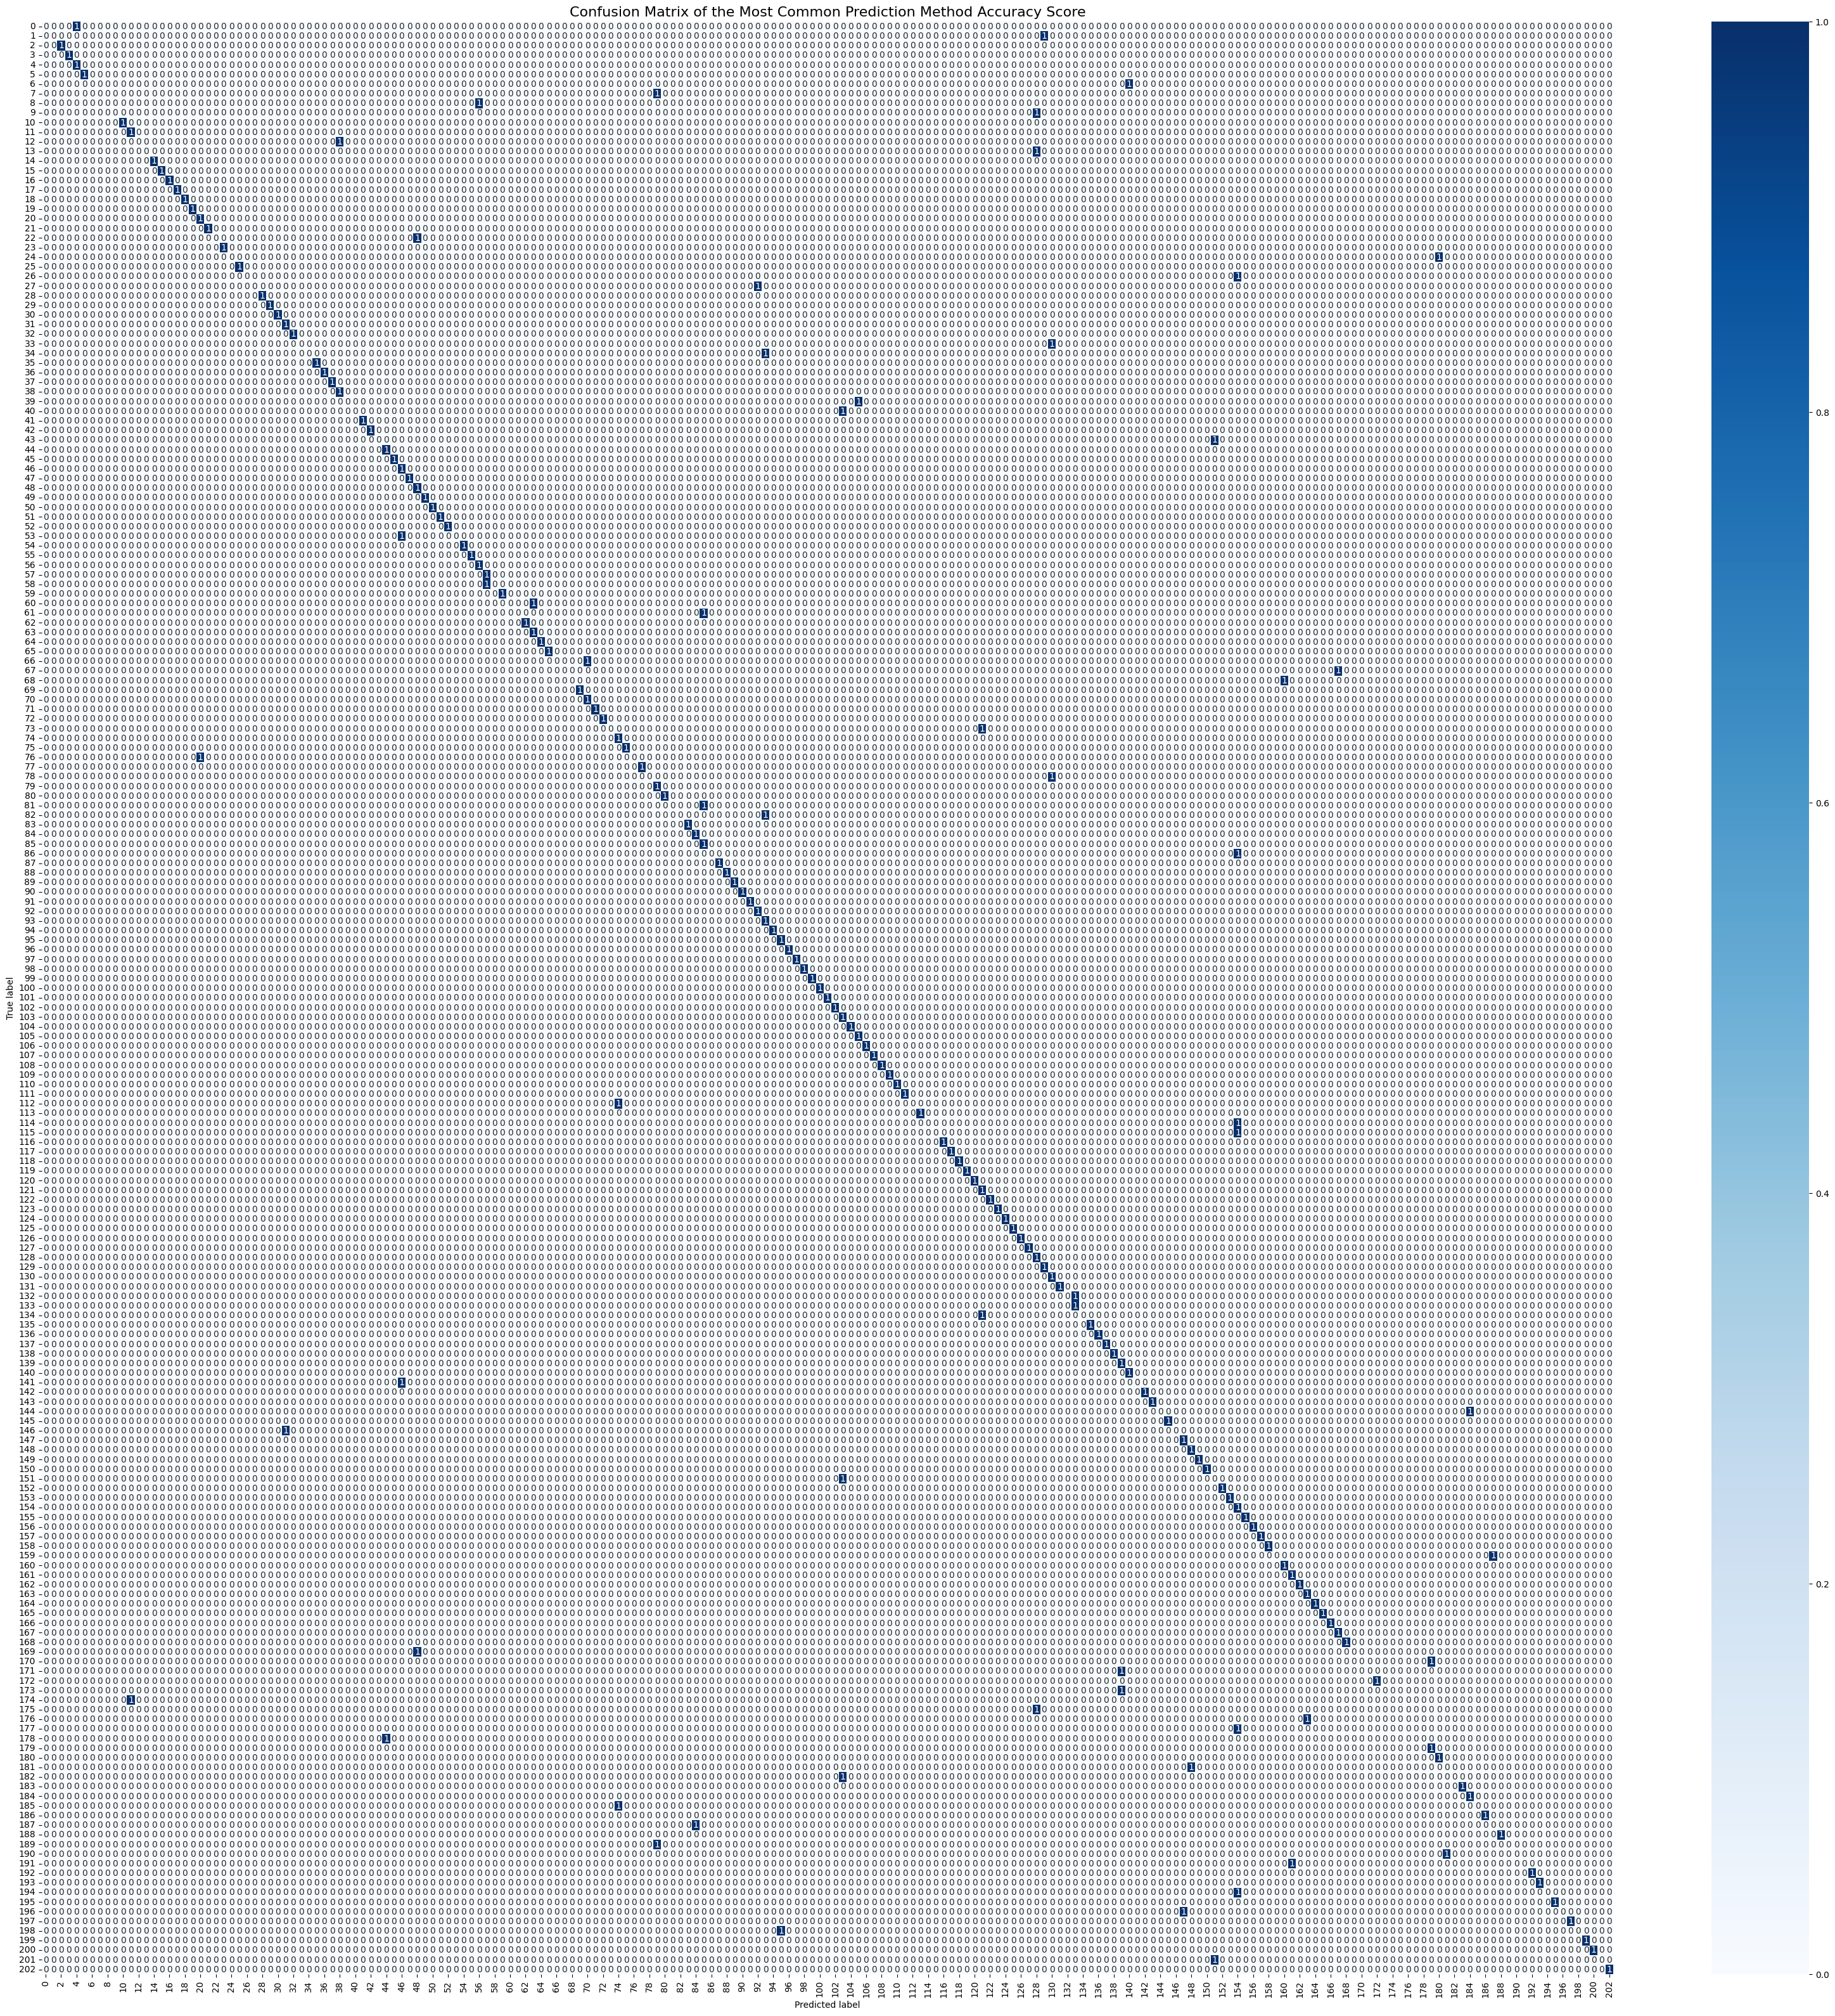

Confusion Matrix of test set (203 classes) on 134 epochs reaching an accuracy score of 0.704

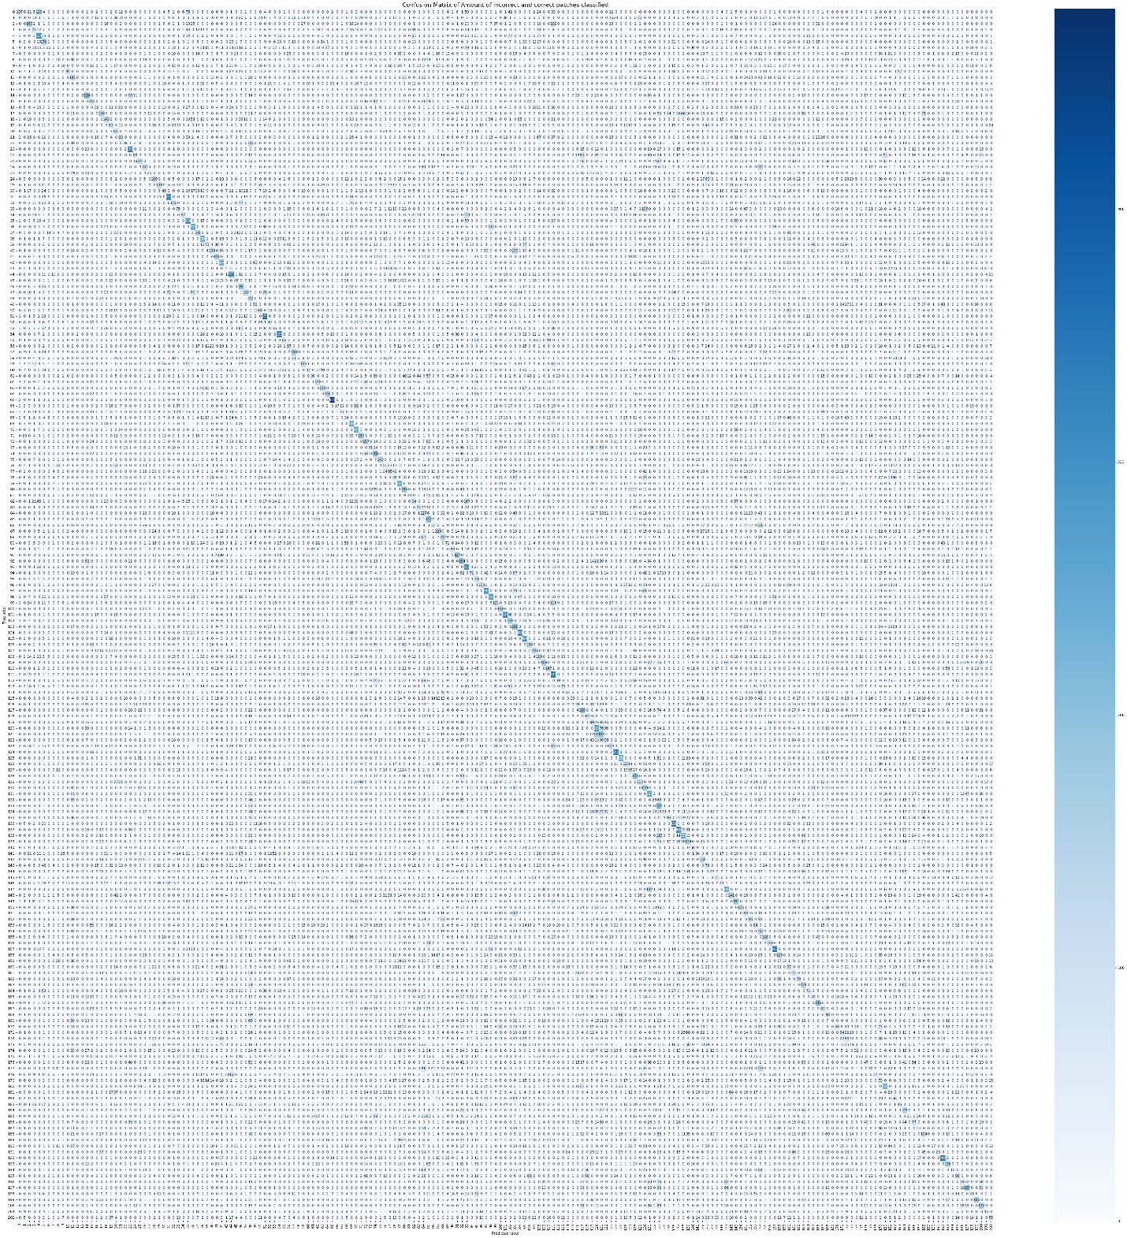

Confusion matrix of amount of correctly and incorrectly classified images on 203 classes. After 134 epochs.

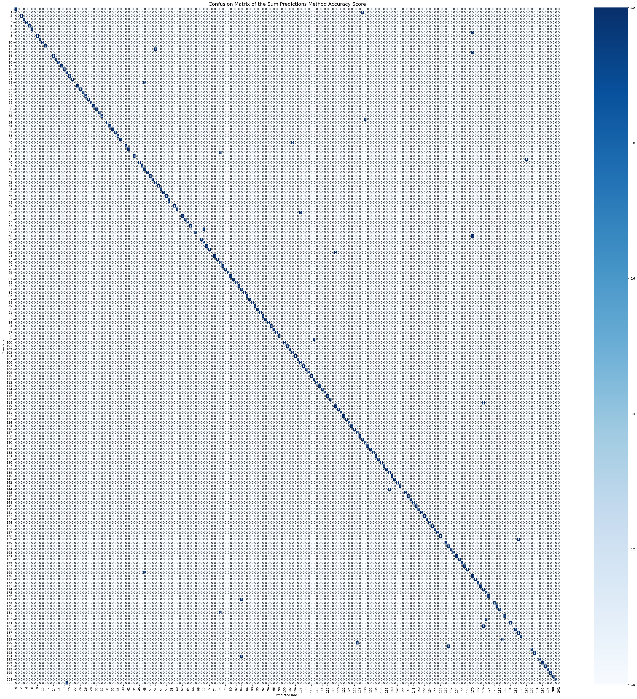

Confusion Matrix of Sum predictions accuracy score: 0.862 on 134 epochs on test set of 203 classes

**ח. בחירת אסטרטגית הפיתוח**

כמו שכתבנו לעיל, אסטרטגיית הפיתוח שלנו היא פיתוח מדורג של המודל והדאטא. ראשית יצרנו מודל בסיסי, אחר כך שיפרנו את הדאטא, בדקנו את ניסיונות השיפור בעזרת המודל הבסיסי. אחרי שהשגנו תוצאות שנראו לנו סבירות חזרנו לעבוד על המודל. השתמשנו במקורות למטה כדי ליצור מודל חזק יותר (אך לא חזק מדי, ניתן לראות שהשינוי לא משמעותי) יתכן שבהמשך, נרצה לחזור לשפר את הדאטא וחוזר חלילה.

מצורף קובץ " Model Evaluation Results.txt" בו יש תיעוד של תוצאות הרצות שונות לאורך תהליך הפיתוח.

בחירת כמות התמונות אותן התוכנית מסווגת בכל שלב הייתה דומה להמלצות בתרגיל. תחילה ניסינו להבדיל בין שלוש מחלקות (סיווג של שתי מחלקות הוא סיווג בינארי ולכן הקוד צריך להיות קצת שונה אז התחלנו מיד משלוש מחלקות) ולאט לאט עם ההצלחות הגדלנו. הצלחנו להגיע לסיווג של 20 מחלקות רק בעזרת דיוק של הדאטא. בשלב הזה גם היינו צריכים לעבור להשתמש ב.data generators לאחר מכן שיפרנו את המודל וכך התקדמנו ל 50 מחלקות ומעלה.

**ט. ניתוח הרשת הסופית והביצועים שלה**

בפרויקט שלנו, אנו מאמנים רשת CNN המיועדת למשימות סיווג תמונות. ארכיטקטורת המודל בנויה עם פילטרים הולכים וגדלים, מתחילים ב-32 פילטרים ומגיעים לשיא ב-256. ככל שאנו מתעמקים בשכבות, במיוחד זו עם 256 פילטרים, הדפוסים שנלכדו גדלים מורכבים יותר, ומייצגים תכונות ברמה גבוהה יותר המשולבות בתהליך סיווג התמונה.

נראה שבסך הכול, מלבד עומס של דאטא וזמני ריצה ארוכים, אחרי שהצלחנו להגיע לביצועים טובים על 50 מחלקות, ביצועי המערכת לא ירדו משמעותית כשהגדלנו את כמות המחלקות למאה ואחר כך ל 204. כנראה שאמנם ככל שיש יותר מחלקות יש יותר סיכוי לטעות, אך הטעות מתפזרת בין יותר מחלקות ולכן בשיטות ההכרעה שפיתחנו אנחנו נשארים עם אחוזי הצלחה דומים.

הבדל שדווקא כן זיהינו כשעברנו להריץ על 204 מחלקות הוא ששיטת ההכרעה השנייה הצליחה יותר מהראשונה. כנראה שכאשר יש כל כך הרבה מחלקות, בשיטה הראשונה מאוד קשה להרבה תתי קבוצות להצטבר באופן מכריע במחלקה הנכונה.

נציג כאן צילום של התמונות שיצרו הכי הרבה תגובה אצל מספר נוירונים (כמו שלמדנו בקורס)

נראה שבשונה מזיהוי של בעלי חיים או אובייקטים שההבדל ביניהם הוא ברור. במקרה זה קשה להבין מהתמונות מה אותם נוירונים "הבינו". ואכן גם לנו עצמינו יהיה קשה להגדיר מה גורם לנו לזהות דמיון בין כתבי יד של אותו כותב.

ובכל זאת, אולי ניתן לראות מכאן:

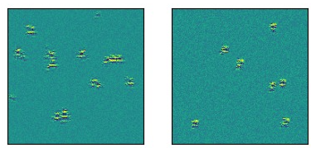

שבאזורים מסוימים בתמונה יש התנהגות שונה. אולי אלו מקומות בהם הכתב מתעגל או נחתך ואופן העיקול והחיתוך הוא מה שמבדיל בין הכותבים השונים.

בחרנו בשיטת הויזואלזציה הזו משום שבתרגיל 3, השיטה של heatmap לא נראתה לנו אינפורמטיבית על תמונות בינאריות בהם ברור איפה הפיקסלים הלבנים מהם המודל לומד ואיפה הפיקסלים השחורים שהם פשוט רקע.

**י. ניתוח השגיאות של הרשת הסופית**

בחרנו במודל לסיווג 204 מחלקות .אימנו אותו ובחנו על 204 המחלקות הראשונות בקבוצת הפיתוח.

המודל ביצע 204 ניבויים של 204 שורות המבחן וסיווג נכונה 185 מתוך ה 204 שזה דיוק של 0.907.

הרצנו את המודל פעם נוספת וקיבלנו תוצאות דומות.

זהו צילום מסך של התוצאות:

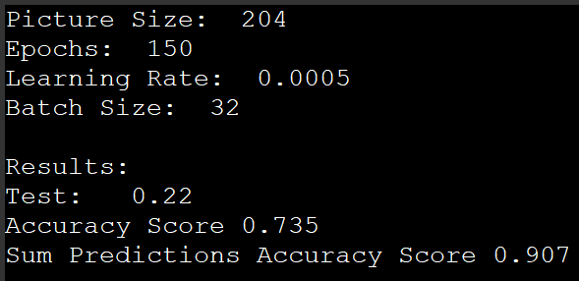

אין לנו יכולת להשוות את ביצועי המודל על מחלקת המבחן לעומת מחלקת הוולידציה כי במחלקת הוולידציה לא הכרענו ביחס לכל תתי התמונות של שורה מסוימת אלא רק חישבנו את אחוז תתי התמונות שסוגו נכון. ככלל, ביצועי המודלים לאורך כל תהליך הפיתוח שלנו היו טובים יותר על תתי התמונות של המבחן לעומת הוולידציה. לא הצלחנו להבין למה.  
להרצת התוכנית והצגת התוצאות על הסטים השונים יש להריץ את הקבצים כמפורט בנספח הרצת הקוד.

צילומי מסך של ההרצה ניתן לראות בסעיף ז'.

בנוסף, הרצנו את הקוד גם על קבוצת המבחן (203 התמונות האחרונות). שם הגענו לדיוק 0.877. נראה שזה די דומה לדיוק אליו הגענו על קבוצת הפיתוח.

הנה צילום מסך של התוצאות

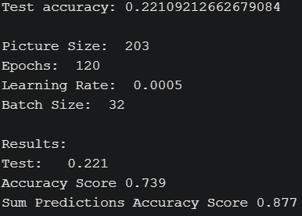

וכן צילום מסך של עקומת הלמידה:



וכן צילום מסך של הconfusion matrix בשיטת ההכרעה השנייה:



כעת נציג 10 תמונות של שגיאות של המודל שלנו על סט מבחן, נוסיף הסבר קצר על תמונות שמצאנו בהן עניין:

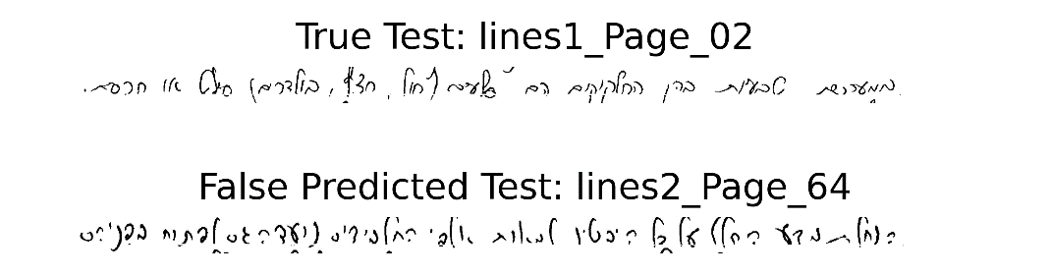

Figure זו דוגמא לטעות שגם עין אנושית יכלה לעשות

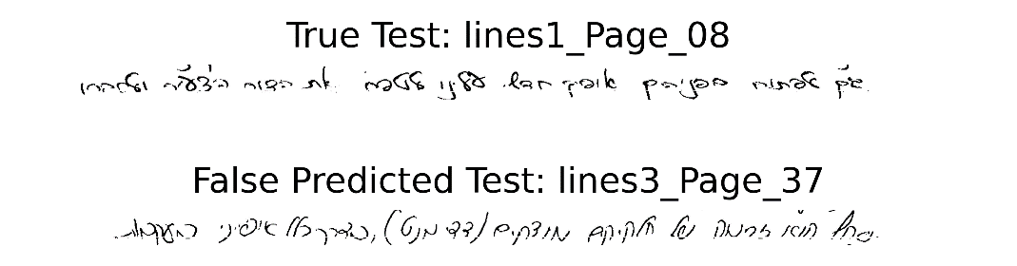

Figure כאן דווקא ההבדל בין כתבי היד נראה לנו ברור

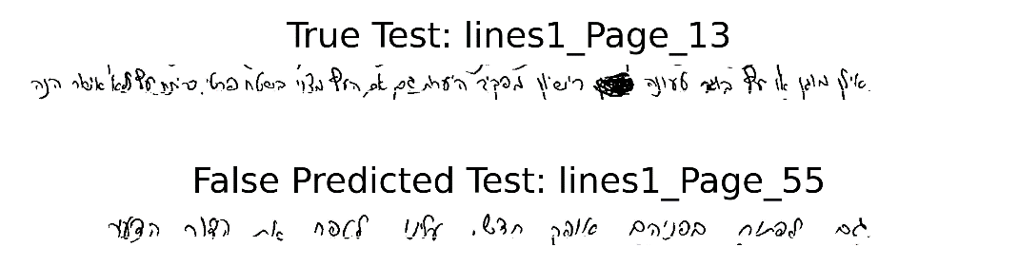

Figure ההבדל המשמעותי לעין שלנו בין כתבי היד הוא בצפיפות האותיות והמילים. יתכן שבגלל הבחירה שלנו לחתוך את התמונה לתתי תמונות קטנות הבדל זה לא בא לידי ביטוי במודל

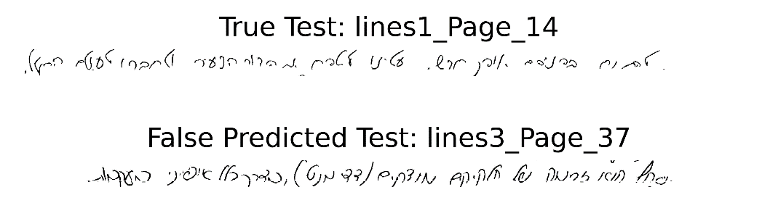

Figure גם כאן כתבי היד נראים דומים לעין אנושית

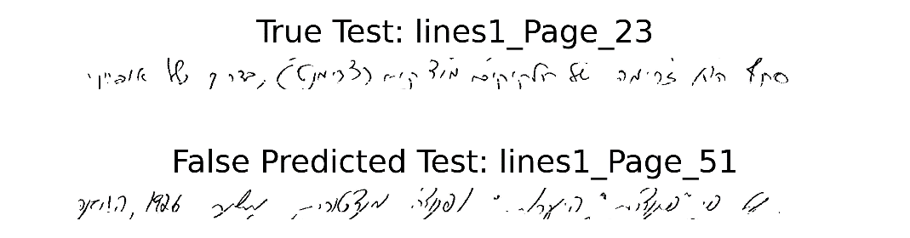

Figure כאן ניתן להבחין בהבדלים אך גם ניתן לזהות את הדמיון

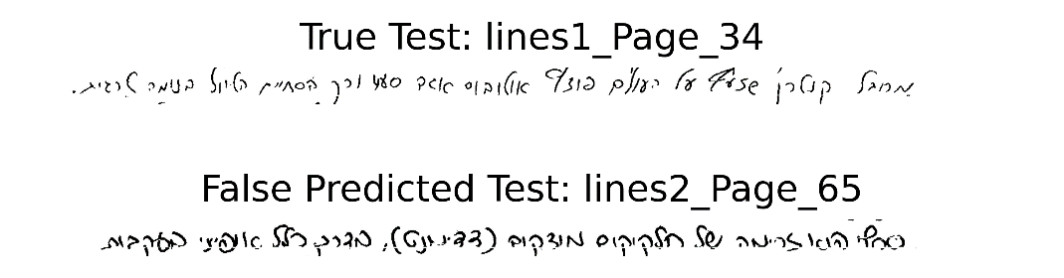

Figure ההבדל הנראה לעין הוא בעובי כתב היד ואכן נירמלנו את העובי כדי למנוע זיהוי כזה ניתן דווקא לראות בטעות הזו הצלחה של טשטוש ההבדלים הלא רלוונטיים

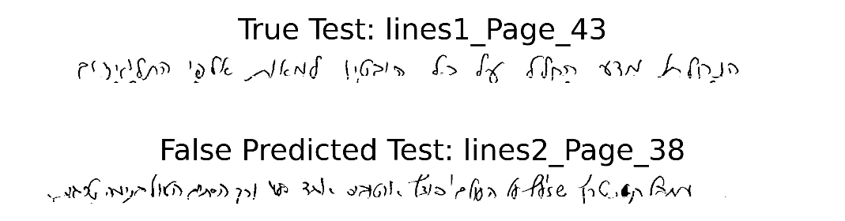

Figure גם כאן כתבי היד אכן דומים

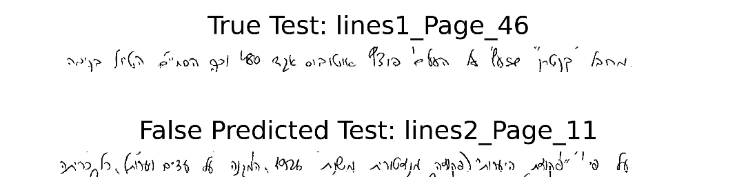

Figure כאן ובדוגמאות הבאות כתבי היד אכן דומים (ברמות שונות) גם לעין אנושית

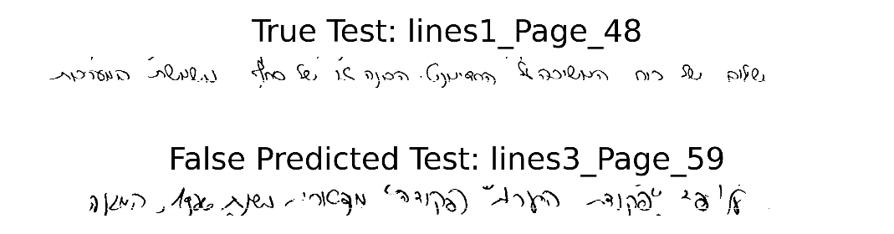

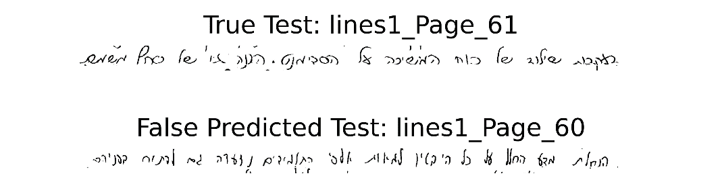

כעת נציג 10 תמונות של שגיאות של המודל שלנו על סט של 204 מחלקות:

ברוב הדוגמאות כאן כתבי היד נראים דומים מאוד לעין אנושית.

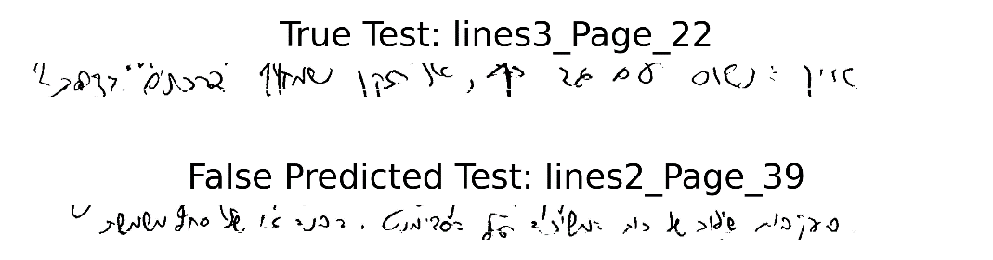

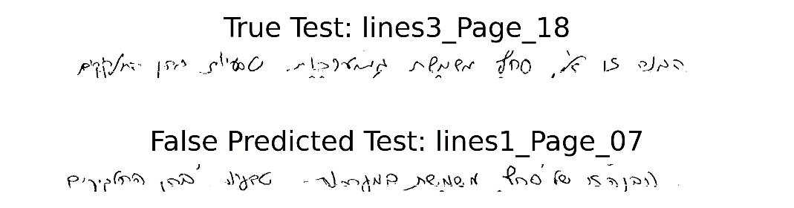

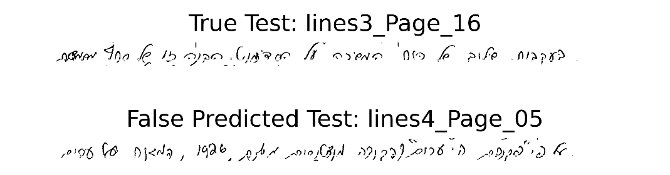

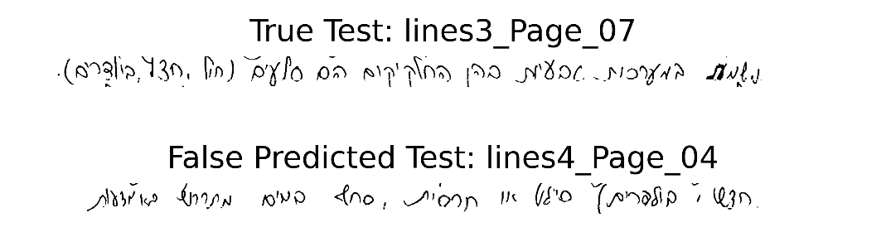

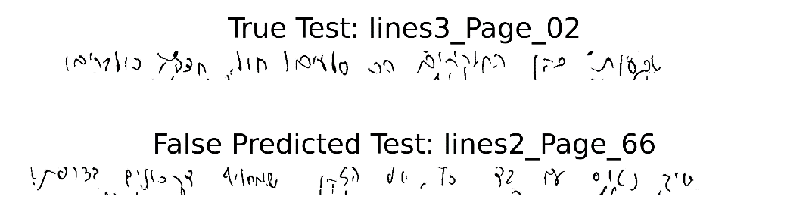

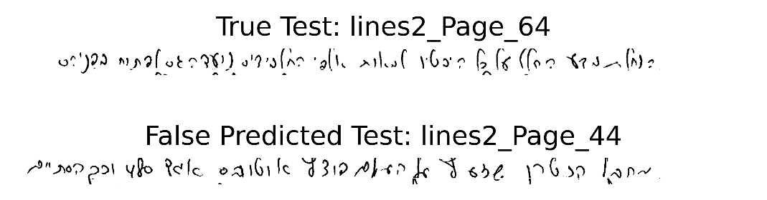

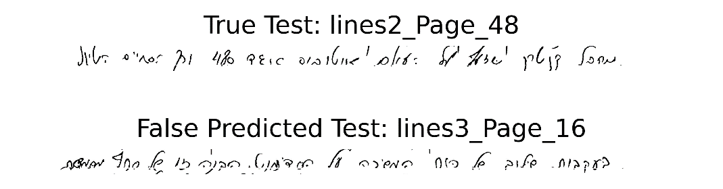

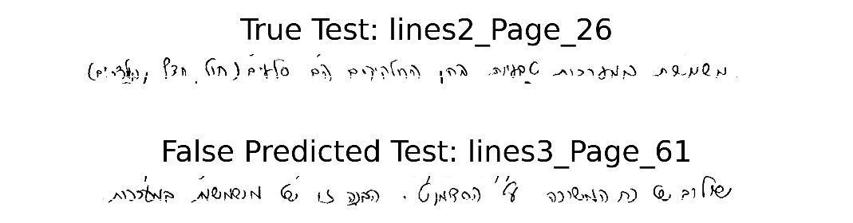

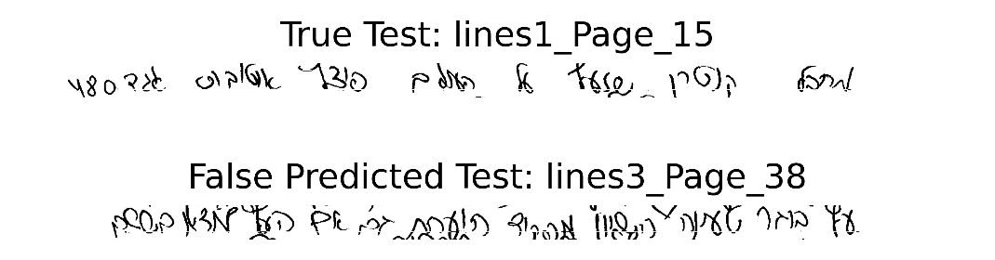

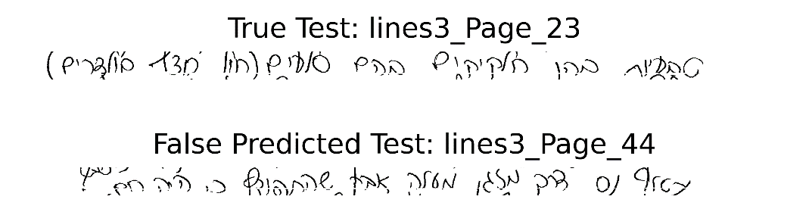

המסקנה מהתבוננות בטעויות של קבוצת המבחן היא שנראה שהמודל טוב כמו עין אנושית אך לא יותר ממנה. מודל כזה יכול להיות שימושי לסינון של בדיקה אנושית של דוגמאות רבות שאינן דומות אך לא נראה שהוא יוכל לעלות על בדיקה אנושית. במקרה של בדיקה ראיות משטרתית, ניתן כך לצמצם את רשימת החשודים.

**י"א. תיאור הפיתוח**

נפרט כאן את החלקים המרכזיים בתהליך הפיתוח:

* העלאת, הכנת, ועיבוד מקדים:
  + חיתוך התמונה והסרת החלקים שאינם רלוונטיים בהתבסס על תבניות קבועות בתמונות.
  + עיבוד מקדים מתקדם הכולל: binarization, noise reduction, stroke width normalization
  + סגמנטציה: חילוץ תתי תמונות מכל תמונה בגודל 180 X 180 פיקסלים. חזרה על התהליך מספר פעמים עם פסיחה (leg)
  + הפרדת הנתונים לסט אימון, ולידציה ומבחן. (הבחירה בשיטת ההפרדה בין הtrain לvalidation הייתה משמעותית)
* בנייה ושימוש ברשת ניורנים לטובת סיווג תמונות
  + פיתוח data generator המותאמת לרשת ניורנים שלנו
  + בניית מודל רשת ניורנים
  + אימון המודל בעזרת הדאטה מקודם
  + בדיקות על מאגר תתי התמונות של המבחן. בחירת שיטת הכרעה. והצגת התוצאות

**סיכום ומסקנות:**

הפרויקט הפגיש אותנו עם משימת סיווג לא טריוויאלית בעזרת למידה עמוקה. למדנו על בנייה נכונה על רשת נוירונים וכן על עיבוד הדאטא ואימון המודל.  
המסקנה המרכזית שלנו מהתהליך היא על חשיבות עיבוד הדאטא. הניסיון וכן ההבנה שלנו במודלי למידה עמוקה הם בסך הכול די מוגבלים. לעומת זאת, קל לנו הרבה יותר להבין האם הדאטא שיצרנו הוא איכותי ומגוון מספיק כדי שיהיה ניתן ללמוד ממנו. לכן, את רוב הזמן בתהליך הפיתוח הקדשנו לעיבוד הדאטא ושם גם ראינו את השיפור הכי גדול. כמו שכתבנו לעיל, הצלחנו לסווג ברמת הצלחה סבירה 20 מחלקות בעזרת מודל שלא הקדשנו הרבה זמן לעיצוב הארכיטקטורה שלו.

חשבנו לכתוב כאן גם על ניסיונות לשיפור שלא הצליחו:

שיערנו שיש הבדל באיכות תתי התמונות שסווגו בהצלחה לבין אלו שלא. שיערנו שתתי תמונות שלא סווגו נכון יהיו עם פחות אזורים של כתב וחשבנו שנוכל אולי כך לשנות את ערך TEST_THRESHOLD לכזה שישאיר את רוב תתי התמונות שלא סווגו נכון מתחתיו וכך נוכל להעלות את רמת הסיווג. בפועל ההשערות האלו לא הצליחו. כתבנו קוד שהפריד את תתי התמונות לכאלו שסווגו נכון וכאלו שלא והצגנו את אחוז הצבע בהם בהיסטוגרמות ולא ראינו הבדל משמעותי בין הקבוצות.

בנוסף, לאורך כל הלמידה ראינו שערך הval_accuracy תמיד נמוך יותר מהערך הזהה בtrain ואף בtest. הבדל בין סט האימון לוולידציה נראה לנו טבעי אך התופעה שה test דומה בהצלחה שלו לאימון יותר מלוולידציה נראתה לנו מוזרה. חשבנו שאולי עיוותי התמונה (data_augmentation) שאנחנו עושים לסט הולידציה כמו לסט האימון גורמים לזה. הורדנו את ה data_augmentation ולא ראינו שיפור.

יש קובץ בתוך תיקיית הפרויקט בשם “Model Evaluation Results.txt”. הוא מראה את רוב ההרצות המשמעותיות שבצענו לאורך הפרויקט ובנוסף כל מיני מסקנות שהגענו עליהם בדרך ובו נעזרנו על מנת לשפר את המודל. דוגמא לנתוני המודל באחת מההרצות:

Picture Size: 5

Epochs: 25

Learning Rate: 0.001

Batch Size: 32

Results:

Loss: 0.977

Test: 0.543

Accuracy Score 1.0

**D.** **הצעות להמשך מחקר:**

* **הגדלת דאטה-סט:** על מנת לאמת את חוזק ויעילות המודל זה יהיה מועיל לאמן אותו עם מערכי נתונים גדולים ומגוונים יותר כך שיבטיח שהמודל יוכל להתמודד עם תרחישי נתונים שונים. לדוגמא - ייתכן שאם היה לנו סט נתונים גדול במיוחד היינו יכולים לייצר כמות מספיקה של דוגמאות של כתיבה של כל אחת מאותיות ה א-ב לכל כותב וכך היינו לומדים לזהות את צורך האות המסוימת של כל כותב. ייתכן שבמקרה כזה הייתה מספיקה לנו תמונה של אות אחת (או מילה) כדי להכריע מי הכותב.
* **ארכיטקטורות מתקדמות:** כמו שכתבנו, בהחלט ייתכן שהמודל שבחרנו אינו המתאים ביותר. חקר ארכיטקטורות רשתות ניורנים מתקדמות יותר עשוי להניב תוצאות טובות יותר. למשל שימוש בtransformers אולי יכול לעזור. נזכיר שאחוז ההצלחה של כלל תתי התמונות אינו גבוה ויתכן שניתן להגיע לתוצאה טובה יותר.
* **תוכן שונה של כתבי היד:** כל הכותבים כתבו את אותו הטקסט. בעולם האמיתי, אם נרצה לזהות כתב יד של מישהו על סמך כתב יד קודם לא נוכל להיות בטוחים שיש לנו בדיוק טקסט מסוים שהוא כתב. יכול להיות מעניין לאמן את המודל על סט דאטא בו הטקסטים שונים מכותב לכותב.
* **שימוש בכלי AI נוספים:** את כל הלמידה שלנו עשינו רק בעזרת עיבוד תמונה. ישנם כלי ניתוח נוספים. לדוגמא, ניתן לנתח את תוכן הטקסט בעזרת כלי עיבוד שפה (ולא רק את צורת כתב היד) כדי לזהות מי הכותב.
* **שימוש לזיהוי זיופים:** ניתן לאמן את המודל על חתימות מקוריות של אמן ולא זיופים של חתימות שלו וכך ליצור כלי שיודע לזהות חתימות מזויפות. כלי כזה יכול להיות שימושי בשוק יצירות האומנות.

**E. מקורות:**

[**https://stanford.edu/~shervine/blog/keras-how-to-generate-data-on-the-fly**](https://stanford.edu/~shervine/blog/keras-how-to-generate-data-on-the-fly)

[**https://github.com/fchollet/deep-learning-with-python-notebooks**](https://github.com/fchollet/deep-learning-with-python-notebooks)

[**https://medium.com/analytics-vidhya/improving-performance-of-a-neural-network-22776fde2089**](https://medium.com/analytics-vidhya/improving-performance-of-a-neural-network-22776fde2089)

**ספר הקורס -**

[**https://livebook.manning.com/book/deep-learning-with-python/about-this-book/8**](https://livebook.manning.com/book/deep-learning-with-python/about-this-book/8)

**F. נספח הרצת הקוד**

הגשנו מספר קבצים:

1. data_generation.py – זה קובץ פייתון רגיל המייצר את הדאטא.
2. Learning_Model_Colab.ipynb – זו מחברת ipynb המתאימה להרצה בgoogle colab.
3. Learning_Model_JN.ipynb – זו מחברת ipynb המתאימה להרצה בjupyter_notebook.

(ההבדלים בין המחברות זניחים)

יש לייצר את הדאטא לאימון המודל בעזרת קובץ הPY )בשם data generation) המצורף. יש לקבוע במשתנה PICTURE_SIZE את כמות התמונות עליהם רוצים לעשות את הסיווג ולהריץ רק את התא הראשון בתוכנית (יש להקיש shift + enter כאשר הסמן נמצא באיזור של התא הראשון).

חשוב שערך ה PICTURE_SIZE יהיה זהה גם בקובץ ה ipynb שבוחרים להריץ.

יש להזין בראש הקוד נתיבים לתיקייה בה נמצאות התמונות   
(השתמשנו בתיקייה " 3_ImagesLinesRemovedBW "), לתיקייה בה נמצאים קבצי הMAT ("5_DataDarkLines") ולתיקיות בהן ישכנו הקבצים אותם התוכנית תייצר. התוכנית תייצר שלושה קבצים. "labels_data.pkl", "partition_data.pkl" ו- "patches".

על מנת להריץ בgoogle colab יש להעלות את המחברת לכמחברת חדשה. את הקובץ "patches" יש לדחוס לקובץ zip. כעת, יש להעלות את שלושה הקבצים לאיזור הקבצים בgoogle colab. לאחר שהקבצים סיימו לעלות, יש להוציא מהערה את התא הראשון בתוכנית ולהריץ אותו. תא זה מחלץ את קובץ ה zip. אחרי שהחילוץ הסתיים, ונוצרה תיקייה " patches" באיזור הקבצים, יש להעביר את התא הראשון במחברת חזרה להערה ולהריץ את שאר כל התאים. שיטה זו אמנם מעלה את התמונות לרשת אך בגלל שבה עבדנו ברוב תהליך הפיתוח (מחוסר תשומת לב) אנחנו מסיפים אותה כאן.

על מנת להריץ בjupyter_notebook יש לפתוח את המחברת המתאימה בעזרת jupyter_notebook ולהזין בקוד את הנתיבים לתיקיות המתאימות. בנוסף, אם יש במחשב מעבד GPU מומלץ להוסיף בקוד פקודה להרצה על GPU על מנת לקצר את זמן הריצה (לנו לא היה מחשב עם GPU).

הקובץ IPYNB מריץ את המודל ומציג תוצאות. על מנת להציג את התמונות של המחלקות שלא סווגו נכון, התוכנית מייצרת קובץ בשם " misclassified_imgs.pkl". יש להוריד את הקובץ, להעתיק את הנתיב שלו למשתנה " misclassified_file_path" (בתחילת התא השני) ולהריץ את התא השני בקובץ PY(יש להקיש shift + enter כאשר הסמן נמצא באיזור של התא השני). התוכנית תציג את שורות המבחן שלא סווגו נכון כנדרש.

הערה – יש לקבוע את ערך ה EPOCHS בקבצי הipynb ביחס לערך ה PICTURE_SIZE.

נצרף כאן טבלה של ערכי EPOCHS מתאימים לערכי PICTURE_SIZE שניסינו. אלו ערכים שמניסיונות שעשינו מצליחים להשיג תוצאה טובה.

|  |  |
| --- | --- |
| **EPOCHS** | **PICTURE_SIZE** |
| 150 | 204 |
| 80 | 100 |
| 40 | 50 |
| 40 | 20 |
| 20 | 10 |
| 20 | 5 |

ייתכן מאוד שבחלק מהמקרים ניתן להסתפק בפחות EPOCHS וחלק מהריצה אינו נחוץ.

בנוסף, עבור PICTURE_SIZE <= 20, יש להגדיל על ערך ה LEARNING_RATEל – 0.001.

**הסבר על הקבצים הנוספים בתיקייה:**

הוספנו בתיקיית ההגשה קבצים של תמונות של מטריצות השגיאות שהיו גדולות מכדי שיהיה אפשר לראות אותן בבירור בתוך המסמך וכן קובץ של המודל המאומן על קבוצת הפיתוח (204 תמונות ראשונות).